ФУНКЦИОНАЛНА АНАЛИЗА НА НАРОДНИОТ ПРАВОБРАНИТЕЛ ВО РЕПУБЛИКА СЕВЕРНА МАКЕДОНИЈА
(монографија)

д-р Мирјана Ристовска
д-р Елизабета Спироска
д-р Светлана Вељановска
д-р Никола Тунтевски
д-р Иле Масалковски

Битола, 2023

Издавач: ИРИС - Струга

д-р Мирјана Ристовска
д-р Елизабета Спироска
д-р Светлана Вељановска
д-р Никола Тунтевски
д-р Иле Масалковски

ФУНКЦИОНАЛНА АНАЛИЗА НА НАРОДНИОТ ПРАВОБРАНИТЕЛ ВО РЕПУБЛИКА СЕВЕРНА МАКЕДОНИЈА

Рецензенти:
1. д-р Саша Дукоски
2. д-р Ристо Речкоски

Уредник: д-р Никола Тунтевски

Дизајн на корица: Драган Божиноски

Печати: ГРАФОМАК - Кичево

Тираж: 100 примероци

ISBN

Copyrignt © д-р Мирјана Ристовска, д-р Елизабета Спироска, д-р Светлана Вељановска, д-р Никола Тунтевски, д-р Иле Масалковски

Сите права се задржани. Не е дозволено снимање, емитување или репродуцирање на целата монографија или кој било дел од неа, вклучувајќи и копирање, фотографија, магнетен запис или друг вид запис, без претходна писмена дозвола од авторите

д-р Мирјана Ристовска
д-р Елизабета Спироска
д-р Светлана Вељановска
д-р Никола Тунтевски
д-р Иле Масалковски

ФУНКЦИОНАЛНА АНАЛИЗА НА НАРОДНИОТ ПРАВОБРАНИТЕЛ ВО РЕПУБЛИКА СЕВЕРНА МАКЕДОНИЈА
(монографија)

БИТОЛА, 2023

CIP – КАТАЛОГИЗАЦИЈА ВО ПУБЛИКАЦИЈА
НАЦИОНАЛНА И УНИВЕРЗИТЕТСКА БИБЛИОТЕКА „СВ. КЛИМЕНТ ОХРИДСКИ“, СКОПЈЕ

......
РИСТОВСКА, Мирјана
ФУНКЦИОНАЛНА АНАЛИЗА НА НАРОДНИОТ ПРАВОБРАНИТЕЛ ВО РЕПУБЛИКА СЕВЕРНА МАКЕДОНИЈА (монографија)/ д-р. Мирјана Ристовска; д-р Елизабета Спироска; д-р Светлана Вељановска; д-р Никола Тунтевски; д-р Иле Масалковски. УНИВЕРЗИТЕТ „СВ. КЛИМЕНТ ОХРИДСКИ“ – БИТОЛА, ПРАВЕН ФАКУЛТЕТ КИЧЕВО, 2023 - 84; ГРАФИЧКИ ПРИКАЗИ;

ФУСНОТИ КОН ТЕКСТОТ.- БИБЛИОГРАФИЈА: СТРАНА (83-84)

ISBN

1. СПИРОСКА, Елизабета [автор] 2. ВЕЉАНОВСКА Светлана [автор] 3.ТУНТЕВСКИ Никола [автор] 4. МАСАЛКОВСКИ Иле [автор]

COBISS.MK - ID

Содржина:

Кратенки 6
Предговор 7
Вовед 9
1. Историски развој на институцијата Народен правобранител 12
2. Правна рамка на институцијата Народен правобранител (Европски омбудсман) во правото на Европската Унија 19
3. Народниот правобранител во правото на Република Северна Македонија 26
4. Анализа на резултатите од спроведената анкета (општа јавност) 49
5. Анализа на резултатите од спроведената анкета (стручна јавност) 64
Заклучни согледувања и препораки 78
Библиографија 83

Кратенки

- НП – Народен правобранител
- РСМ – Република Северна Македонија
- ЗНП – Закон за Народниот правобранител
- СВ на РСМ – Службен весник на Република Северна Македонија
- ЕУ – Европска Унија
- ДФЕУ – Договор за функционирање на Европската Унија
- ЕП – Европски парламент
- ЕК – Европска комисија
- ДЕЗ – Договор за основање на Европската заедница
- ЕВРОАТОМ – Европска заедница за атомска енергија
- УНИЦЕФ – Фонд за деца при Организацијата на Обединети Нации
- ООН – Организација на Обединети Нации

Предговор

Оваа истражувачка монографија, која што ја претставуваме пред стручната и пошироката јавност, е дел однаучно-истражувачкиот проект „Функционална анализа на Народниот правобранител во Република Северна Македонија.“
Народниот правобранител како самостојна и независна институција, која е од посебен интерес за остварувањето на правата на граѓаните, треба во континуитет и преку различни активности да учествува во заштитата на човековите права. Токму поради ваквата улогата која што ја има Народниот правобранител во заштитата на правата на човекот и согледаната потреба од приближување на оваа институцијата до граѓаните, произлезе и мотивот за создавање на оваа монографија.
Всушност, во овој документ во резимирана форма се презентирани резултатите од истражувањето на клучни теми поврзани со функционирањето на институцијата Народен правобранител, пред сè, во Република Северна Македонија.
Во подготвувањето на овој документ, ги користевме резултатите од нашето изворно истражување, вградувајќи ги во прашањата кои се обработуваат и досегашните достигнувања од конкретната област, како на национално, така и на меѓународно ниво.
Работејќи на оваа монографија постојано се поврзувавме со прашањето - како до поефикасен Народен правобранител, кој е лесно достапен и во корист на граѓаните, на коепрашање и се обидовме да дадеме одговор од различни аспекти. Во монографијава се сосредочивме на теми и прашања кои, според наша оцена, имаат, а и во блиска иднина ќе имаат најголема релевантност и истовремено претставуваат предизвик како за функционирањето на Народниот правобранител во Република Северна Македонија, така и за неговиот понатамошен развој, како ефикасна и ефективна институција во корист на граѓаните. Истовремено, опфаќајќи ги клучните проблеми и развојни перспективи на институцијата Народен правобранител, веруваме дека оваа монографија ќе поттикне и други продлабочени анализи за одделни прашања.
Уверени сме дека оваа истражувачка монографија ќе биде корисен документ како за стручната, така и за пошироката јавност, бидејќи третира прашања коишто се непосредно поврзани со остварувањето на човековите права во сите области на правото. Исто така, се надеваме дека оваа монографија, ќе им послужи и на креаторите на политиките и законските решенија во нашата држава, во насока на утврдување и надминување на проблемите кои ја следат институцијата Народен правобранител, првично од аспект на граѓаните, затоа што Народниот правобранител, треба да се развива како институција во која граѓаните полагаат надеж во однос на заштитата на нивните права загарантирани со Устав, закон и меѓународните договори ратификувани во согласност со Уставот на Република Северна Македонија.
Авторите на ова издание искажуваат искрена благодарност кон почитуваните рецензенти проф. д-р Саша Дукоски и проф. д-р Ристе Речкоски за нивните конструктивни забелешки и добронамерни сугестии, кои придонесоа кон подобрување на квалитетот на оваа монографија.

Битола, 2023 Од авторите

Вовед
Институцијата Народен правобранител се појавува како резултат на развивањето на различните механизми за контрола на работата на државните органи. Настанувањето и развивањето на оваа институција непосредно се поврзува со идејата за остварување и заштитата на човековите права. Потребата за заштита на човековите права од една страна;но и потребата за надворешен облик на контрола, пред сè над управните органи од друга страна, ја наметнаа и потребата од развивање на механизми, како што е Народниот правобранител.
Улогата, мандатот и надлежностите на Народниот правобранител се разликуваат од држава до држава, бидејќи ова се прашања врз коишто влијаат политички, институционални и историски фактори. Сепак, Народниот правобранител од неговото појавување како институција до денес, има овластувања кои се речиси постојани. Овластувањата на Народниот правобранител се насочени кон спречување на неправилностите и незаконитостите, но и вкупното несоодветно, намерно или ненамерно, самоволно, недолично однесување и постапување извршено во различни области, со кое се повредуваат правата и слободите на граѓаните.
Народниот правобранител како гласноговорник на граѓаните, чии права се повредени, може да биде ефикасен контролен механизам, само доколку е ослободен од политичката контрола, која претендира да доминира. Тој треба да биде институционален одраз на потребата, граѓанинот да не биде препуштен самиот на себе во борбата со бирократските лавиринти. Настојувањата се Народниот правобранител да биде одделен и независен од политичките решенија во една држава. Прашањето е дали и каква идеална комбинација може да се постигне помеѓу правните и политичките решенија, кои се однесуваат на Народниот правобранител?
Народниот правобранител како институција, којашто има интеракција со граѓаните и го надгледува почитувањето на нивните права, може да обезбеди соодветни информации и препораки за креаторите на политиките и правните решенија во насока на ефикасни реформи.
Која е тајната на ефикасниот Народен правобранител? Ова е основниот импулс кој го иницираше спроведувањето на научно - истражувачкиот проект „Функционалноста на Народниот правобранител во Република Северна Македонија“. Истражувачкиот тим го сочинуваа наставници од различни области на правото, коишто всушност се и авторскиот тим на ова издание.
Основните научни цели на истражувањето беа: прво, да се сублимираат основните карактеристики на институцијата Народен правобранител, преку користење на релевантна литература од областа и компаративно - правна анализа, почнувајќи од неговиот историски развој, преку правната рамка на ниво на Европската Унија, па сé до анализа на неговата функционалност во Република Северна Македонија; второ, да се утврдат ставовите, мислењата и познавањата на стручната и општата јавност за функционалноста на Народниот правобранител на Република Северна Македонија и да се пристапи кон презенатција на истите; трето, да се развие дискусија околу функционалноста на Народниот правобранител во Република Северна Македонија преку конкретни пресметки и процени.
Освен научните цели, ова истражување има и одредени општествени цели. Основната општествена цел е врз основа на добиените резултати да се преземат конкретни активности во насока на надминување на утврдените проблем коишто се појавуваат во врска со функционирањето на Народниот правобранител на Република Северна Македонија. Исто така, ова истражување има за цел да послужи како основа и на други слични истражувања, кои ќе значат подобрување на состојбата со остварувањето на човековите права во Република Северна Македонија.
Вака поставените цели се во функција на истакнување на важноста на Народниот правобранител на Република Северна Македонија, како заштитник на правата на граѓаните во различни области: пензиско и инвалидско осигурување, здравствена заштита, работни односи, урбанизам и градежништво, имотно-правни односи, полициски постапки, недискриминација, финансии, правосудство, социјални права, станбена област, образование, локална самоуправа, заштита на животна средина, јавни услуги и потрошувачки права, детска заштита, царинско работење, одбрана, наука, спорт, култура, казнено - поправни установи и други права, кога на правни субјекти или граѓани, загарантирано право им е повреденоод правно лице, при што, поради ненадлежност на Народниот правобранител, на подносителите им се дава правен совет за заштита на нивните права.
Структурата на оваа истражувачка монографија е аналогна на основните цели на истражувањето: вовед, историски развој на институцијата Народен правобранител, правна рамка на институцијата Народен правобранител во правото на Европската Унија, Народниот правобранител во правото на Република Северна Македонија, емпириска анализа на функционалноста на Народниот правобранител во Република Северна Македонија и заклучни согледувања и препораки.
Предметот на ова истражување припаѓа на општествените науки и ги опфаќа следните научни области: граѓанско право, вовед во правото, судски систем, меѓународно право и наука за управата.
Гледано од методолошки аспект, ова истражување се заснова на квалитативен и квантитативен пристап и користење на следните методи: аналитичко-синтетички метод, индуктивно-дедуктивен метод, метод на дескрипција и компаративен метод. Аналитичкиот дел од истражувањето опфаќа нормативна анализа, политиколошка анализа и аксиолошка анализа. При анализата се служевме со граматичко, логичко, системско, телеолошко, споредбено и историско толкување на актите, коишто се предмет на ова истражување. Во рамките на квалитативниот пристап беа анализирани клучни документи и секундарни податоци.
Во рамките на квантитативниот пристап како алатка се користеа анкетни прашалници. Анкетниот прашалник е составен од прашања од полуотворен и отворен тип, систематизирани и структурирани за две категории испитаници - од општа и стручна јавност. Анкетниот прашалник во периодот февруари-март 2022 година беше доставен до електронските адреси на неколкустотини испитаници на територијата на Република Северна Македонија. Учеството во оваа анкета беше анонимно и на доброволна основа, односно истражувањето гарантира дека личниот идентитет на испитаникот нема да биде откриен. Спроведувањето на ваквата анкета овозможи брзо прибирање на релевантни податоци, со цел да се добие увид во ставовите, мислењата и познавањето на граѓаните на истражуваната тема. Податоците од добиените одговори на анкетните прашалници се обработени преку комбинација на квантитативна и квалитативна анализа. Резултатите од емпириската анализа претставени се преку графикони. Овие резултати, меѓу другото, овозможија анализата на состојбите да биде сеофатна.
Вкупните резултати од истражувањето се однесуваат на тековната состојба на функционалноста на Народниот правобранител, причините коишто влијаат врз истата, како и на можностите за надминување на утврдените недостатоци поврзани со ефикасноста и ефективноста на институцијата Народен правобранител.

1. Историски развој на институцијата Народен правобранител
Институцијата Народен правобранител или Омбудсман, како што се нарекува во светот, има своја долга и богата историја. Нејзините корени можеме да ги пронајдеме уште во стариот век, во историските податоци кои се однесуваат на древните држави: Стариот Рим, Кина и Египет. Притоа треба да се има во предвид дека станува збор само за зародишен орган, кој дури во 18 век ќе се претвори во институција којашто денес во светот се нарекува Омбудсман. Всушност, почетоците на Народниот правобранител може да ги лоцираме во првичните обиди да се пронајде начин на ограничување на власта на тогашните високи службеници во нивното однесување кон луѓето, односно во време когасе прават првите обидиза да се одговори на вечното прашање: „Quis custodat ipsos custodes“ (Под чиј надзор е власта)?
Така, уште во времето на Римското царство, во периодот од 200 до 80 година п.н.е., постоела институцијата ,,Цензор“ (Сensor). Периодично е вршен избор на двајца магистрати со мандат од 18 месеци, со задача, да ги следат управните активности на службениците во време од пет години, како и да примаат поплаки во врска со лошото управување (mal administration).
Во Стариот век египетските владетели за време на нивното владеење и управување, назначувале т.н. жалбени службеници или чиновници. Нивната задача била да одговараат на жалбите на хебрејскиот народ. Во времето на династијата Хан, во Кина во рамките на нејзиниот тогашен управен систем била воведена една нова институција, наречена „надзорен Јуан (Control Yuan), кој претставувал еден вид постојан цензор, со задача да прима жалби за работењето на другите службени лица.
Држава којашто прва во својот правен систем воведе ваква посебна институција за остварување и развој на законитоста на граѓанските права и слободи е Шведска. Институцијата Омбудсман (Justitie ombudsman) е создадена со Уставот на Шведска од 1809 година, но идејата за нејзиното постоење потекнува уште од времето на владеењето на кралот Карло XII.
Историските околности, имено, претрпениот пораз од Русија во битката кај Полтава во 1709 година, го принудиле шведскиот крал Карло XII да побегне во Турција, каде што останал во самопрогонство подолго време. Во тој период во Шведска владееле немири и нереди, па таквата состојба на работите го навела кралот во 1713 година, додека престојувал во Тимурташ, во Турција, да издаде наредба за формирање на посебна служба која ќе биде задолжена за спроведување на законитоста, а раководена од кралскиот највисок Омбудсман, како човек од доверба и повереник на кралот. Неговата должност се состоела во спроведување на законите и другите прописи од страна на јавните службеници и за правилно извршување на нивните обврски.
Со други зборови, Омбудсманот бил поставен како супервизор на активностите на собирачите на даноци, судиите и другите функционери во нивната примена на правото. Во овој период тој претставувал дел од извршната, а не од законодавната власт.
Некои автори сметаат дека врз креирањето на ваквата служба во Шведска би можело да има влијание турската институција Шеф на правдата, позната како Qadi al Qudat која била и сé уште е, суштински дел од исламскиот систем на правдата. Должноста на Шефот на правдата била да обезбеди почитување и спроведување на исламското право од страна на државните органи, вклучувајќи го тука и Султанот, како шеф на државата. На таков начин Шефот на правдата ги заштитувал правата на луѓето од различните облици на неправда и злоупотреба на овластувањата од страна на јавните службеници.
Според некои историски извори, голем број државни организирања и реформи за време на владеењето на Карло XII биле под влијание на странски модели и доктрини. Службата на Омбудсманот, создадена во тој период како дел од егзекутивата, подоцна прераснала и се развила како институција Канцелар на правдата (Јustitie Каnsler) која во Шведска претставува реалност и денес. Во голем број на држави во светот, овој орган е познат и како Врховен тужител.
Од самиот почеток на неговото функционирање па до денес, Канцеларот на правдата е назначуван од егзекутивата, па неизбежна е веројатноста тој да биде подложен на влијанието на владините одлуки, што може да ја доведе во прашање неговата непристрасност во работењето. Имено, секогаш е присутна можноста, посебно влијание Канцеларот на правдата да посветува на заштитата на интересите на егзекутивата, во однос на заштитата на индивидуалните права и интереси. Тоа резултира со заклучок дека овластувањето да се врши обезбедување на остварувањето на граѓанските права и фундаменталните слободи треба да биде пренесено на орган независен од извршната власт.
За таа цел, шведскиот Парламент направил неколку обиди да изврши контрола врз работата на Канцеларот на правдата, па во 1793 година тој бил присилен да поднесе извештај за своите активности токму пред Парламентот.Кога шведскиот Парламент во т.н. Ера на слободата (од 1766 до 1772 година) успеал да ја преземе практично целата моќ на кралот, се здобил и со правото да го поставува Канцеларот на правдата. Првиот парламентарен Канцелар на правдата за управата и судството бил назначен во 1766 година.
Ова претставува значаен чекор напред кон креирање на институцијата Омбудсман. Сепак, промените не траеле долго. Кога кралот Густав III успеал по пат на државен удар, што го извел во 1772 година, да стави крај на парламентарното владеење, тој ги обновил и кралските прерогативи, вклучувајќи го и поставувањето на Канцеларот на правдата.
Континуираната борба помеѓу Парламентот и егзекутивата за вршење на контрола над Канцеларот на правдата и за создавање на служба која што ќе им служи на сопствените интереси, завршила со преземањето на одлучувачкиот чекор во 1809 година, кога е донесен шведскиот Устав, по прекинот на деспотското владеење на кралот Густав Адолф IV (1778-1837 година).
Со овој Устав е предвидена поделба на власта меѓу кралот, парламентот и судовите. За да се неутрализираат во извесна мера овластувањата на кралот и неговите министри, на парламентот, со Уставот му се дадени значајни овластувања во вршењето на контрола врз работата на владата.
Едно од тие овластувања било и изборот на „Justitieombudsman“, односно доверител на Парламентот за работите на граѓаните, како сосема независен институт, како од егзекутивата, така и од самиот Парламент, кои притоа се должни да ги почитуваат неговите функции и одлуки. Во Уставот е предвидено дека Омбудсманот треба да поседува правничка способност и истакнат интегритет.
Ова се разбира, не значело престанување на постоењето на институцијата Канцелар на правдата. Напротив, двете институции до денешно време вршат контрола врз граѓанските служби, секоја од нив со свое поле на јурисдикција.
Во 1915 година, се случиле извесни промени во структурата на институцијата Омбудсман кога во Шведска почнале да функционираат два Омбудсмани. Имено, Парламентот сметал дека е потребно од функцијата на општа контрола што ја вршел Омбудсманот (Justitie оmbudsman) да се издвои функцијата на вршење контрола врз работата на воените органи, поради што е создадена посебна служба за контрола на вооружените сили-Воен омбудсман (Militie ombudsman).
По Втората светска војна состојбите биле такви што довеле до намалувањена обемот на работата на Воениот омбудсман и истовремено со зголемување на задачите на Justitie ombudsman. Од тие причини во 1968 година била извршена нивна повторна интеграција во единствена установа составена од три Омбудсмани, чија надлежност била ресорно поделена. Оттогаш па до денес, работата на шведските Омбудсмани постојано се зголемува, па во 1975 година било неопходно Парламентот да усвои ново упатство за работа на парламентарните Омбудсмани, со нови правила за организација на нивните должности и овластувања.
Во 1986 година биле извршени некои мали измени и тогаш, конечно, институцијата Омбудсман во Кралството Шведска го добила сегашниот изглед.
Таа опфаќа четири Омбудсмани, од кои едниот е главен парламентарен Омбудсман, кој раководи со целата служба.
Во Обединетото кралство бројот на омбудсмани е уште поголем. Така на пример, можат да се сретнат омбудсмани за: јавни услуги, здравство, домување, за правда, за европски прашања, за сопственост и за надомест на штета на имот, за финансии, за затворите и казнувањето, за енергија, за телекомуникации. Од сите нив, најголемо значење му се дава на омбудсманот за поплаки против Националниот здравствен систем (National Health System - NHS). Во Северна Ирска, омбудсман е популарно име за две канцеларии: Парламентарниот народен правобранител за Северна Ирска и Комесарот за жалби од Северна Ирска. Но, и во делови од Обединетото кралство се јавува тенденција на обединување на различните омбудсмани во еден омбудсман. Така на пример, со Законот за омбудсман за јавни услуги од 2002 година, Шкотска презеде спојување на канцелариите на поранешните омбудсмани на шкотскиот парламент и комесарите за здравствена служба, Комесарот за локална администрација (за локалната самоуправа) и Омбудсманот на здружението за домување, создавајќи го Омбудсманот за јавни услуги. Слично постапи и Велс со донесување на Законот за јавни служби во 2005 година.
Денес, веќе може да се зборува за постоење на голем интерес на државите од целиот свет, како и бројните меѓународни организации, за воведување на оваа институција во нивните правни системи.
Меѓутоа, за да се тргне по стапките на Кралството Шведска како прва држава со ваква институција, биле потребни повеќе од сто години. Следна држава која го вовела Омбудсманот во својот систем било Кралството Финска со Уставот од 1919 година, во кој е предвидено создавање на служба на Парламентарен Омбудсман, како личност истакната во правото. Пред донесувањето на овој Устав, во Финска, додека се наоѓала под шведска власт, постоела службата Канцелар на правдата. Во 1805 година Финска била припоена кон Русија, но задржала релативно автономен статус, а во рамките на тоа го задржала и сопствениот правен систем, кој го опфаќал и постоењето на Канцеларот на правдата, исто како и во периодот на Шведското владеење. Во текот на XIX век, односно до Октомвриската револуција, кој бил нарекуван уште и Прокурор, соодветно на неговиот руски колега. По ослободувањето, во 1917 година Финска донела и свој Устав, во којшто е предвидено паралелно постоење на Омбудсманот и дотогашниот Канцелар на правдата, слично како во Шведска, но со различни меѓусебни односи. Од тогаш, па до денес, во Финска непрекинато функционира единствена институција Омбудсман, истовремено надлежна и за воени и за цивилни работи.
Со воведувањето на институцијата Омбудсман во другите скандинавски држави, започнува периодот кога оваа установа го врши својот победоносен поход во целиот свет.
Во 50-тите години од овој век нагло се зголемува интересирањето за Омбудсманот.Тој почнува да се воведува во голем број на европски, но и воневропски држави.
Прва држава надвор од Скандинавија, која во својот систем вовела Омбудсман (но само за воени работи) е Сојузна Република Германија. Во 1956 година во нејзиниот Основен закон бил додаден нов член (45б) со кој е предвидено воведување на Воен омбудсман, именуван врз основа на Закон донесен во 1957 година.
Од 60-тите години, па до денес, значително се зголемува интересирањето за прифаќање на институцијата Омбудсман од страна на воневропските држави. Така, во 1962 година, со Законот за парламентарен повереник, бил назначен првиот Омбудсман во Нов Зеланд, во 1966 година во Гвајана и Танзанија, а во 1967 година и во Маврициус. Во оваа држава првиот Омбудсман не бил државјанин на Маврициус, туку бил државјанин на Шведска.
Истата година институцијата Омбудсман била конечно воведена и во Велика Британија, под називот Парламентарен комесар за управата, а од 1969 година таа постои и во Северна Ирска.
За развојот на институцијата Омбудсман значајно е и тоа дека во некои држави, таа не е создадена на национално ниво, на ниво на целата држава, туку неа ја прифатиле само одделни држави - членки на Обединетото кралство па дури и одделни градови на државата. Освен тоа, оваа институција била прифатена и во Канада, САД, Индија, Италија и Швајцарија.
Развојот на Омбудсманот продолжува и во 70-тите години, кога повторно следи бран на воведување на овој механизам на национално ниво. Во овој период се формира Омбудсман во Франција, под назив Mediateur (медијатор) во 1977 година во Австрија познат како Volkanwaltschaft, (Народен правобранител) во 1980 година во Гана и Ирска; како и во 1981 година во Холандија, Шпанија и Шри Ланка.
Во последната декада од минатиот век карактеристично е воведувањето на институцијата Омбудсман во системот на поранешните социјалистички држави, како држави кои беа најголеми противници на оваа институција. Причините за ваквата одбивност кон ова, несомнено, демократско средство за заштита на законитоста и правдата на граѓаните, најверојатно, би требало да се бараат во идеолошките предрасуди и неоснованите стравувања да ги преземат и во својот систем да ги вградат „буржоаските“ институции и механизми.
Со текот на времето овие бариери се уриваа, па така, Полска како прва држава од Источна европа ја воведе институцијата Омбудсман во својот правно-политички систем на 15 јули 1987 година. Посебниот Закон за Правобранителот на правата на граѓаните стапил во сила 1988 година. Во Полска постои еден правобранител, кому претседателот на Парламентот, на негово барање, може да му назначи тројца заменици.
По Полска, со уставните промени од 1989 година, институцијата Заштитник на правата на граѓаните ја воведе и Унгарија. Русија која беше најистакната социјалистичка држава, со новиот Устав од 1993 година, во член 103 го востанови својот прв Омбудсман, кој под називот Комесар за човекови права, беше назначен од Државната дума на 17 јануари 1994 година.
Во истиот период и Парламентот на Република Литванија донесе Закон за Парламентарни омбудсмани. И Грузија во својот нов Устав го воведе институтот Омбудсман, односно Народен заштитник на правата на човекот и во мај 1996 година го донесе Законот за Народен заштитник.
Во рамките на поранешната држава Социјалистичка Федеративна Република Југославија (СФРЈ) со Уставот од 1974 година е воведена институцијата Општествен правобранител на самоуправувањето, како нова ,,квази омбудсманска“ институција. Неа ја презеле и тогашните републики и покраини во состав на СФРЈ. Она што е специфично за неа е дека не станува збор за институција чија главна цел е контрола и заштита на човековите права, туку се грижела за заштита на самоуправувањето и државната сопственост, како услов за остварување на самоуправниот социјалистички систем. Општествениот правобранител на самоуправувањето, како самостоен орган на општествената заедница, презема мерки и правни средства и врши други со закон предвидени права и должности заради заштита на самоуправните права на работните луѓе и општествената сопственост (член 131 став 2 од Уставот на СФРЈ). Со тек на времето Општествениот правобранител на самоуправувањето ја губи својата улога и се сведува на некој вид „инспекторат“.
По распадот на СФРЈ, Република Словенија како прва држава од поранешна Југославија, со член 159 од Уставот од 1991 година ја предвиде институцијата Омбудсман во својот систем. Првиот словенечки Омбудсман беше избран на 29 Септември 1994 година и денес работи како институција на национално ниво со единствена надлежност. И во Република Хрватска, тргнувајќи од член 93 од Уставот, Омбудсманот претставува уставна категорија. Подоцна е донесен и Законот за Омбудсман. Врз основа на новиот Устав од 20 Јануари 1995 година, институцијата Омбудсман започна со работа и во Федерацијата Босна и Херцеговина Според Уставот, таа е составенаод тројца Омбудсмани: еден Босанец (Муслиман), еден Хрват и еден претставник на „другите.“ Во Република Србија институцијата Омбудсман се воведува после промените во 2000 година. Србија се определи за воведување на оваа институција на три нивоа: републичко, покраинско и локално. Во Република Црна Гора Законот за Заштитникот на човековите права и слободи е донесен на 8 јули 2003 година, со што се смета дека и оваа држава пристапи кон современите демократии, каде институцијата Омбудсман е функционална во вистинска смисла на зборот. Потребата за востановување на оваа институција е мотивирана од желбата да биде обезбедена ефикасна и квалитетна институционална заштита на човековите права и слободи. Тоа со себе, покрај другото, повлекува и гаранција пред меѓународната јавност дека државата се стреми кон суштественовладеење на правото.
И во сите држави од опкружувањето на Република Северна Македонија (РСМ) се формирани вакви институции, кои во различните држави имаат различни имиња:
• Република Албанија – Народен бранител (Avokati I Popullit);
• Република Бугарија – (Омбудсман);
• Република Грција – Граѓански адвокат (Συνήγορος του Πολίτη);
• Република Косово – Бранител на граѓаните (Institucionit të Avokatit të Popullit).
Разновидноста на називите го покажува, не само значењето на оваа институција во нивните национални правни поредоци, туку и нивната насоченост кон заштита на народот или граѓаните и на нивните слободи и права.
Освен наведената специфичност во називите на народниот правобранител, важен белег кој треба да се спомене е тоа дали оваа институција е единствена или е составена од повеќе институции, па дури и од повеќе омбудсмани за различни сфери на заштита на човековите права.
Уставот на Република Македонија од 1991 година ја предвидува институцијата Омбудсман, под називот Народен правобранител. Првиот закон за Народен правобранител во нашата држава е донесен на 13 февруари 1997 година, и во неколку наврати е дополнуван, за што повеќе ќе стане збор во третиот дел со наслов „Народниот правобранител во правото на Република Северна Македонија“

2. Правна рамка на институцијата Народен правобранител (Европски омбудсман) во правото на Европската Унија
Народниот правобранител во правните акти на Европската Унија (ЕУ) се нарекува Омбудсман (Договор од Мастрихт, 1992), односно Европски омбудсман (Договор за функционирање на ЕУ, Лисабон, 2009). Правната положба, надлежностите и функционирањето на Омбудсманот за прв пат се определени со одредбите од фундаменталниот Договор од Мастрихт. Имено, уште во воведниот дел, во одредбата од член 8д став 2, на експлицитен начин е определено дека:
„Секој државјанин на Унијата може да поднесе претставка до Омбудсманот, воспоставен согласно член 138е.“
Понатаму, со одредбата од член 138е од Договорот од Мастрихт се поставуваат темелите на институцијата Омбудсман во Европската Унија:
„Европскиот парламент ќе именува Омбудсман овластен да прима претставки одбило кој граѓанин на Унијата или било кое физичко или правнолице кое живее или има седиште во држава-членка во врска со случаите на злоупотреба во активностите на институциите или телата на Заедницата, со исклучок на Судот на правдата и Судот на прва инстанца, кога постапуваат во рамките на своите надлежности.“
Согласно Договорот од Мастрихт, Омбудсманот имал надлежност да спроведе истраги за кои постоел основ, или по сопствена иницијатива, или врз основа на претставки, доставени до него, директно или преку член на Европскиот парламент, освен во случаите кога наведените факти, се или биле предмет на правна постапка. Доколку, Омбудсманот утврдел случај на злоупотреба, тој имал обврска да го упати прашањето до засегнатата институција, која во рок од три месеци имала обврска да го информира за своите ставови. Потоа, Омбудсманот доставувал извештај до Европскиот парламент и до засегнатата институција. Лицето кое ја поднело претставката задолжителнодобивало информации за исходот од спроведената истрага. Исто така, Омбудсманот имал обврска да поднесе годишен извештај до Европскиот парламент за исходот од неговите истраги.
Со Договорот од Мастрихт било уредено Омбудсманот да биде именуван по завршувањето на изборот на Европскиот парламент за времетраењето на неговиот мандат. Омбудсманот имал право на повторно именување. Во Договорот од Мастрихт, исто така е содржана одредба со која се уредува разрешувањето на Омбудсманот од неговата фукнција:
„Омбудсманот може да биде разрешен од Судот на правдата на барање на Европскиот парламент доколку повеќе не ги исполнува условите потребни за извршување на неговите должности или ако е виновен за сериозно несовесно работење“ (член 183е став 2).
Омбудсманот бил целосно независен во извршувањето на своите должности. При извршувањето на своите должности Омбудсманот не смеел да бара, ниту да прима инструкции од кое било тело. Исто така, Омбудсманот не смеел за време на својот мандат да се занимава со друга платена или неплатена професионална дејност. Европскиот парламент, постапувајќи преку регулативи на сопствена иницијатива во согласност со посебна законодавна постапка, по барање на мислење од Комисијата и со согласност на Советот, ги утврдувал прописите и општите услови со кои се регулира работењето на Омбудсманот.
Иако со Договорот од Лисабон е зацврстена наднационалната надлежност на ЕУ, особено во делот на правдата и внатрешните работи, не се внесени битни измени во однос на поставеноста, надлежноста и функционирањето на Омбудсманот. Имено, во одредбата од член 13, со која се утврдуваат институциите на ЕУ, Омбудсманот повторно е изоставен, иако имало особено силни заложби за тоа да биде внесен во правната регулатива на Унијата.
Договорот од Лисабон внесе измена во однос на називот на Омбудсманот, па согласно членот 20 (поранешен член 17 од ДЕЗ), со кој се уредува државјанството на ЕУ, содржана е следната одредба:
„Граѓаните на Унијата ги остваруваат правата и подлежат на обврските утврдени во овие договори. Меѓу другото, тие имаат:...
(г) право да доставуваат петиции до Европскиот парламент, жалби до Европскиот омбудсман, како и право да се обратат до институциите и советодавните тела на Унијата на кој и да е јазик од Договорите и да добијат одговор на истиот јазик“ (член 20 став 2).
Според тоа, извршена е деноминација во називот: од Омбудсман во Европски омбудсман.
Исто така, значајна новина што ја промовираше Договорот од Лисабон е и начинот на избор на Европскиот омбудсман. Имено, наместо дотогашната позитивна пракса на негово именување, со Договорот од Лисабон е предвидено Европскиот омбудсман да биде избран од Европскиот парламент. Надлежностите на Европскиот омбудсман во голема мера останаа исти, како и претходно. Па така, Европскиот омбудсман е овластен да прима жалби од секој граѓанин на Унијата или секое физичко или правно лице со живеалиште или регистрирано седиште во држава-членка за случаи на лошо работење на институции на Унијата, тела, канцеларии или агенции, со исклучок на Судот на правдата на ЕУ во извршувањето на неговата судска улога. Надлежноста на Европскиот омбудсман исто така е потврдена и со одредбата од член 43 од Повелбата за фундаменталните права на ЕУ:
„Секој граѓанин на Унијата и секое физичко и правно лице што живее или има седиште во држава-членка има право да упатува до Европскиот омбудсман случаи на неправилно работење на институциите, телата, канцелариите и агенциите на Унијата, со исклучок на Судот на правдата на ЕУ кој дејствува во правосудно својство.“
Омбудсманот ги испитува ваквите жалби и поднесува извештај за истите. Во согласност со неговите должности, Омбудсманот спроведува истрага ако најде основа, или на сопствена иницијатива или врз основа на жалби, поднесени директно до Омбудсманот, или преку член на Европскиот парламент, освен кога наводните факти се или биле предмет на судска постапка. Кога Омбудсманот утврдил случај на лошо работење, тогаш тој го проследува случајот до засегнатата институција, тело, канцеларија или агенција, а тие треба да го известат Омбудсманот за своите гледишта во рок од три месеци. Омбудсманот потоа доставува извештај до Европскиот парламент и до засегнатата институција, тело, канцеларија или агенција. Лицето кое ја поднело жалбата се известува за исходот од ваквата истрага. Омбудсманот доставува годишен извештај до Европскиот парламент за исходот од неговите истраги. Омбудсманот се избира по секои избори за Европскиот парламент за времетраењето на мандатот на парламентот. Омбудсманот може да биде повторно избран. Судот на правдата може да го разреши Омбудсманот од должност на барање на Европскиот парламент доколку тој престане да ги исполнува условите потребни за извршување на неговите должности, или доколку е виновен за несовесно работење. Омбудсманот има целосна независност во извршувањата на своите должности. При извршувањето на своите должности, Омбудсманот ниту бара ниту прифаќа инструкции од која било влада, институција, тело, канцеларија или субјект. Омбудсманот не смее, за време на својот мандат, да се занимава со друга платена или неплатена професионална дејност. Европскиот парламент, постапувајќи преку регулативи на сопствена иницијатива во согласност со посебна законодавна постапка, по барањето на мислење од Комисијата и со согласност на Советот, ги утврдува прописите и општите услови со кои се регулира работењето на Омбудсманот.
Врз основа на член 228 од Договорот за функционирање на ЕУ (ДФЕУ) и член 106а од Договорот за основање на Европската заедница за атомска енергија на 24 јуни 2021 година беше усвоена нова Регулатива (ЕУ, Евроатом) 2021/1163 за утврдување на прописите и општите услови, со кои се уредува извршувањето на должностите на Народниот правобранител (Статут на Европскиот омбудсман). Оваа Регулатива се применува од 5 август 2021 година и практично ја укина и замени Одлуката 94/262/ECSC (ЕЗ, Еуроатом). Основната цел на Регулативата е да се утврдат правилата и условите за работа на Европскиот омбудсман, така што, согласно и називот, Регулативата всушност е позната и како Статут на Европскиот омбудсман.
Регулативата 2021/1163 кодифицира многу од постоечки работни практики на Европскиот омбудсман, со што ја зацврстува неговата правна основа и воведува заштитни мерки за понатамошно гарантирање на неговата независност. Имено, Регулативата предвидува дека Европскиот омбудсман:
- мора да биде целосно независен и да не прима никакви упатства однадвор;
- мора да помага да се открие злоупотребата од институциите, телата, канцелариите и агенциите на ЕУ;
- може да дава препораки и да предлага решенија за решавање на некое прашање, кога тоа е соодветно;
- не може да ја доведе во прашање пресудата или надлежноста на судот, вклучително и Судот на правдата на ЕУ;
- треба да соработува со националните и властите на ЕУ во извршувањето на нивните должности.
Секој граѓанин на ЕУ или физичко или правно лице, кое живее или има регистрирано седиште во држава-членка на ЕУ може директно да поднесе жалба до Омбудсманот или преку член на Европскиот парламент. Жалбите од кое било друго лице или орган не се подобни. Лицето кое ја поднесува жалбата мора да го стори тоа во рок од двегодини, откако ќе биде запознаено со основата на која се заснова и мора веќе да се обрати до релевантната организација за вклучените факти. Европскиот омбудсман ќе ги отфрли претставките кои се надвор од неговите надлежности или кои се очигледно неосновани и ќе ја известува засегнатата институција кога ќе ја прогласи жалбата за прифатлива. Жалбите од вработените лица на ЕУ мора да ги исцрпат сите внатрешни административни процедури пред да бидат упатени до Омбудсманот. Европскиот омбудсман ги информира подносителите на жалбите за преземените дејствија и се обидува да ја реши злоупотребата со засегнатата институција. Доколку решението ги задоволи подносителот на жалбата и институцијата, предметот е затворен.
Европскиот омбудсман може да спроведе истраги или по сопствена иницијатива или по претставка, притоа информирајќи ја релевантната институција. Истрагите по сопствена иницијатива се фокусираат особено на повторени, системски или особено сериозни случаи на злоупотреба, како прашање од јавен интерес и може да бидат проследени со предлози за најдобра практика. Заштита од репресија им се дава на укажувачите кои откриваат информации до Европскиот омбудсман, која што доведува до истрага.
Институцијата може да одговори на Европскиот омбудсман, вообичаено во рок од три месеци. Доколку не го стори тоа, истрагата се затвора и Европскиот омбудсман го проследува својот извештај до сите засегнати страни. Европскиот омбудсман на крајот од секоја годишна сесија поднесува извештај до Европскиот парламент за исходот од неговите истраги. Ова содржи проценка за усогласеноста со препораките, предлозите за решенија и подобрување, како и детали за случаите кои вклучуваат вознемирување, дојавување и конфликт на интереси. Институциите, телата, канцелариите и агенциите на ЕУ и релевантните национални власти мора да му ја достават на Европскиот омбудсман, без одлагање, секоја информација побарана во истрагата. Информациите, кои подлежат на професионална тајност, ги опфаќаат сите физички и електронски документи, вклучително и доверливи материјали на ЕУ, под одредени услови. Европскиот омбудсман може да ги испрашува претставниците на ЕУ за факти кои вклучуваат тековна истрага. Европскиот омбудсман поднесува барање за јавен пристап до документи, освен за оние информации добиени при истрага.
Регулативата 2021/1163 ги дефинира и условите кои треба да бидат исполнети, за едно лице да биде избрано за Европски омбудсман:
- мора да биде граѓанин на ЕУ со целосни граѓански и политички права и не смее да биде национален или европски парламентарец или да бил вработен во Европскиот совет или Европската комисија во рок од две години од повикот за номинации;
- не смее да се занимава со други политички или административни должности или занимања, платени или неплатени за време на мандатот;
- има иста плата, надоместоци и пензија како судија во Судот на правдата;
- има соодветен буџет и секретаријат за да се обезбеди независност и да ги извршува своите должности.
Седиште на Европскиот омбудсман е во Стразбур. Почнувајќи од 1995 година, па до денес, избрани се вкупно тројца омбудсмани.
Во 2020 година, Канцеларијата на Европскиот омбудсман подготви нова стратегија „Кон 2024“, која се надополнува на успешната стратегија „Кон 2019“, која имаше за цел да го зголеми влијанието, видливоста и релевантноста на канцеларијата. Стратегијата ја промовира мисијата на Европскиот омбудсман во однос на ефикасната соработка со институциите на ЕУ за создавање потранспарентна, етичка и ефективна администрација. Во Стратегијата исто така, се содржани главните политички прашања со кои се соочува ЕУ, како што се справувањето со климатските промени, миграциската криза и проблемите со владеењето на правото во ЕУ, истакнувајќи ја важноста од одржување на високи етички стандарди во институциите на ЕУ, за граѓаните да имаат доверба во правните акти, кои ќе бидат усвоени во наредните години. Стратегијата има за цел да постигне четири цели:
• Трајно позитивно влијание врз администрацијата на ЕУ - приоритетите вклучуваат развој на посистематско и посуштинско следење на работата на Европскиот омбудсман и зајакнување на соработката и дијалогот со институциите на ЕУ;
• Континуирана релевантност на работата на Европскиот омбудсман во реалниот живот - приоритетите вклучуваат идентификување на системските трендови во јавната администрација, на ниво на ЕУ и на национално ниво и проценка на нивните импликации за европската демократија;
• Зголемување на свеста на граѓаните за работата на Европскиот омбудсман - приоритетите вклучуваат развој на партиципативен пристап со засегнатите страни и мултипликатори, како што се граѓански организации, медиумите, бизнис - секторот и други организации;
• Понатамошно зголемување на ефикасноста на работата на Канцеларијата - приоритетите вклучуваат структурирање на канцеларијата, работните процеси и достапноста на флексибилен и адаптивенначин.
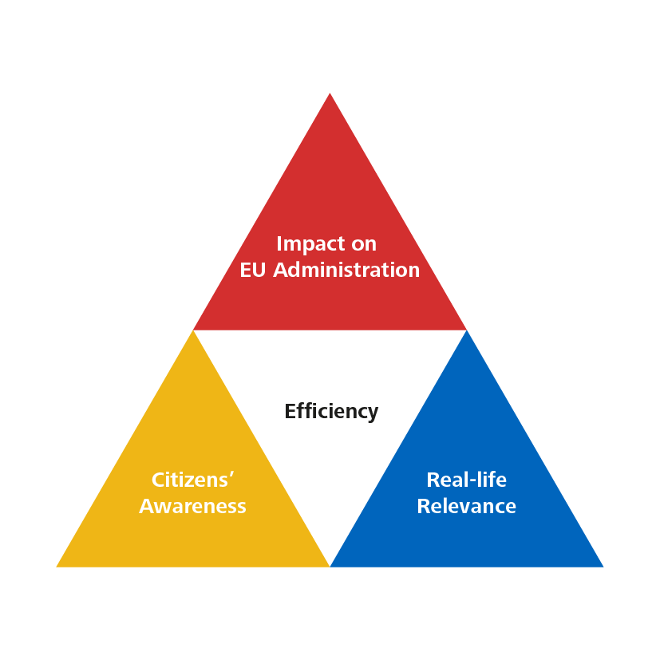
Извор: https://www.ombudsman.europa.eu/en/our-strategy/home/en

3. Народниот правобранител во правото на Република Северна Македонија
Правната основа на Народниот правобранител се црпи првенствено од Уставот, а неговиот избор, мандат и надлежности се дефинирани во Законот за Народниот правобранител, како и од меѓународните конвенции и протоколи, ратификувани во нашата држава во согласност со Уставот.
Народниот правобранител доби статус на уставна категорија уште со донесување на Уставот на Република Македонија во 1991 година. Иако тој не беше предвиден во нацртот на Уставот, иницијативата за негово внесување произлезе во текот на самата расправа и по примерот на демократските држави со подолга традиција во заштита на човековите права и слободи, пред сè од скандинавските држави. Како резултат на тоа, во Уставот се внесе членот 77, којшто во вториот став го постулира Народниот правобранител како институција, која што ги штити уставните и законските права на граѓаните, кога им се повредени од органите на државната управа и од други органи и организации, коишто имаат јавни овластувања. Со тоа престана функционирањето на дотогашниот Општествен правобранител на самоуправувањето, како рецидив од претходниот правен поредок.
Со начинот на избор на Народниот правобранител од страна на Собранието на Република Северна Македонија (РСМ), нашата држава на некој начин се приклони кон шведскиот модел на парламентарен Омбудсман. Со вака воспоставената уставна позиција, на институцијата ѝ се гарантира независност од политички влијанија, а со начинот на избор од пратениците, Народниот правобранител посредно ги црпи своите надлежности од граѓаните, чии слободи и права треба да ги промовира, штити и унапредува, што доволно зборува за неговото значење во општеството. Во став 3 од член 77 од Уставот е предвидено Народниот правобранител да се избира за време од осум години, со право на уште еден избор.
Дополнително, во 2001 година, како резултат на Охрискиот рамковен договор и од него произлезените уставни измени во делот на рамноправноста на заедниците, кои живеат во РСМ; со точката 1 на Амандманот XI се замени ставот 1 на членот 77, со што изборот на Народниот правобранител во Собраниетона РСМ се врши со мнозинство гласови од вкупниот број пратеници, при што мора да има мнозинство гласови од вкупниот број пратеници кои припаѓаат на заедниците кои не се мнозинство во РСМ. Освен тоа, со точката 2 од истиот амандман се дополничленот 77 од Уставот, со што Народниот правобранител стекна дополнителни ингеренции во заштитата на начелата на недискриминација и правична застапеност на припадници на заедниците во органите на државната власт, органите на единиците на локалната самоуправа и во јавните установи и служби.
Условите на избор и разрешување, надлежноста и начинот на работата на Народниот правобранител требаше да се уредат со донесување на посебен закон, којшто, согласно член 7 од Уставот на РСМ, требаше да биде донесен најдоцна во рок од шест месеци од денот на прогласувањена Уставот. Но, наместо за шест месеци, оваа институција дури после шест години успеа да добие конкретна законска форма со донесување на првиот Закон за Народниот правобранител во 1997 година, со што го зазеде своето место во нашиот правен поредок, како една од најзначајните институции за промоција, заштита и унапредување на човековите слободи и права.
Инаку, Народниот правобранител во Уставот на РСМ се споменува уште на едно место, а тоа е Амандманот XII, со којшто се измени членот 78 од Уставот. Според точка 1 од овој Амандман, каде што се предвидува Собранието на РСМ да основа Комитет за односи меѓу заедниците (како замена на дотогашниот Совет за меѓунационални односи), во којшто на заедниците, споменати во Уставот, им се гарантира правото да ги претставува определен број на пратеници од нивната заедница. Но, доколку некоја од заедниците нема пратеници, Народниот правобранител по консултации со релевантните претставници на тие заедници, ќе ги предложи другите членови на Комитетот. Со тоа, уште повеќе се етаблира неговата улога во доменот на заштита на начелото на недискриминација и соодветна и правична застапеност на припадниците на заедниците, кои не се мнозинство, во органите на државната и локалната власт и во јавните установи и служби.
Кај нас, Народниот правобранител е орган на РСМ, кој ги промовира и штити уставните и законските права на граѓаните. Тоа значи дека овој орган претставува единствена институција на чело со Народниот правобранител и неговите заменици со седиште во Скопје. Со тоа, за разлика од претходниот закон, каде што поимот беше даден во потесен облик, со овој закон, поимот за Народниот правобранител е проширен и детално образложен, така што во овој закон е опишано на кој начин може да се повредат правата на граѓаните - со акти, дејствија и пропуштање на дејствија.
Заради полесно извршување на работите од надлежност на Народниот правобранител на локално ниво се организираат подрачни организациони единици – канцеларииво: Битола, Кичево, Тетово, Штип, Струмица и Куманово. Освен тоа, а во насока на поефикасна и поуспешна заштита на уставните и законските права на граѓаните во одделни области или за одделни групи лица, Народниот правобранител формира Одделенија и тоа:
- тим за превенција од тортура и друг вид на сурово, нечовечко или понижувачко постапување или казнување;
- посебно одделение за следење на состојбите и заштита на правата на децата како и на лицата со попреченост;
- посебно одделение за следење на состојбите и заштита од дискриминација и соодветна и правична застапеност на припадниците на заедниците и посебна организациона единица - Народен правобранител – механизам за граѓанска контрола.
Треба да се нагласи дека овие одделенија во работењето, од еднастрана ја применуваат праксата на Европскиот суд за човекови права и стандардите на посебните комитети кои ја следаат конкретната област, но истовремено директно ги применуваат одредбите на конвенциите, коишто се ратификувани од страна на РСМ, како што се: Конвенцијата за правата на детето, Конвенцијата за права на лица со инвалидност и Факултативниот протокол кон Конвенцијата против тортура.
Основен правен акт, со кој се уредуваат надлежностите, начинот на работа, како и условите за избор и разрешување на Народниот правобранител во РСМ е Законот за Народниот правобранителод 2003 година, којшто потоа беше менуван и дополнуван.Согласно овој закон, Народниот правобранител е самостоен и независен орган, којшто својата функција на заштита на човековите права ја врши исклучиво врз основа и во рамките на Уставот, законот и меѓународните договори ратификувани во согласност со Уставоти притоа никој не смее да влијае врз неговата работа и врз одлуките кои што ги донесува. За таа цел, Народниот правобранител и неговите заменици не можат да бидат повикани на одговорност за дадено мислење и преземени дејства, мерки и активности во вршењето на својата функција.Вредности кои ја одликуваат институцијата Народен правобранител се:
- професионализам;
- независност и непристрасност;
- соработка;
- пристапност;
- проактивност;
- недискриминација и
- транспарентност.
Во правец на гарантирање на независноста на Народниот правобранител, потврдена и со нашиот Устав, законот ги предвидува следните решенија:
I.Во доменот напостапката за избор и разрешување на Народниот правобранител и неговите заменици, законот пропишува истата да се спроведува од Собранието на РСМ, како највисока претставничка и законодавна власт во државата, коешто три месеци пред истекот на мандатот на Народниот правобранител распишува оглас, на кого може да се пријави секој граѓанин кој, покрај општите услови за вработување, мора кумулативно да ги исполнува следните три основни услови:
- да е дипломиран правник со работно искуство над девет години на правни работи;
- со своите активностида се докажал во заштитата на правата на граѓанинот и
- да ужива углед за вршење на функцијата.
Од пријавените кандидати на конкурсот, надлежната собраниска комисија изготвува предлог, којшто го доставува до Собранието на РСМ, кое што ги избира и разрешува Народниот правобранител и неговите заменици, со мнозинство гласови од вкупниот број пратеници, за што при изборот мора да има мнозинство гласови од вкупниот број пратеници кои припаѓаат на заедниците што не се мнозинство во нашата држава. Оглас за своите заменици распишува самиот Народен правобранител, исто така најдоцна три месеци пред истекот на нивниот мандат и врз основа на пријавените кандидати, тој утврдува предлог, којшто го доставува до Собранието, кое што го врши нивниот избор. Освен општите услови, при изборот на замениците мора да се води сметка за следните посебни услови:
- завршено високо образование со стекнати најмалку 240 кредити според ЕКТС, односно завршен VII/1 степен образование од областа на правото;
- работно искуство од најмалку седум години во оваа област;
- она што треба посебно да се спомене е препораката, при изборот на заменици да се води сметка за нивната рамноправна полова и национална застапеност.
Начелото на соодветна и правична застапеност на граѓаните кои припаѓаат на сите заедницисе применува и во однос на останатите вработувања во оваа институција.
Народниот правобранител и неговите заменици се избираат за време од осум години, со тоа што за Народниот правобранител е изрично наведено дека има право само на уште еден избор, додека пак за неговите заменици е предвидено „право на повторен избор“. Во правец на неговата поголема независност и поголемастабилност во вршење на неговата функција, треба да се разгледа и можноста за утврдување на подолг мандат, со право на уште еден избор.
II. Финансиската независност на Народниот правобранител претставува дополнителна брана од политичкото влијание врз неговата работа. За таа цел, средствата за работа на Народниот правобранител, Народниот правобранител – механизам за граѓанска контрола, како и за Народниот правобранител – Национален превентивен механизам се обезбедуваат од Буџетот на РСМ, за што Народниот правобранител, предлог пресметката за буџетот ја доставува до Министерство за финансии со кое го усогласува разделот на Буџетот на РСМ, наменет за него. И во целата постапказа донесување на буџетот задолжително присуствува самиот Народен правобранител и може да предлага амандмани.
III. Во законот е изрично пропишана неспоивост на функцијата Народен правобранител со вршење на друга јавна функција и професија или со членување во политичка партија. Но, како и за другите домени на општественото живеење, во јавноста е присутно мислењето дека и овде е застапено влијанието на политичките партии, особено околу изборот на Народниот правобранител.
Што се однесува до престанокот на функцијата на Народниот правобранител и на неговите заменици, во овој закон се предвидени во принцип истите услови, како и за престанок на другите јавни функцииво РСМ.
На Народниот правобранител му се доделени три основни надлежности, кои се насочени кон обезбедување на еднаквост и еднакво уживање на слободите и правата од страна на граѓаните и другите лица, согласно член 9 од Уставот:
- Промоција и заштита на уставните и законските права на граѓаните, кога им се повредени со акти, дејствија и пропуштања од органите на државната или локалната управа и од други органи и организации со јавни овластувања, при што посебно внимание посветува на заштита на правата на децата и лицата со попреченост. Согласно, Деловникот за работа на Народниот правобранител, уставните и законските права на граѓаните се поделени во четири групи и тоа: граѓански слободи и права (полиција, обвинителство, судство, затвори, одбрана); права од социјална заштита и социјална сигурност (социјални права, пензиско и инвалидско осигурување, здравстено осигурување, образование, наука, култура, спорт); економски права и уредување и хуманизација на просторот (имотно-правни односи, урбанизам и градежништво, станбени односи, финансии, царина) и право на работа, еколошки права и права на корисниците на услуги (работни односи, потрошувачки права, животна средина). Дејствата и мерките, кои што се однесуваат на заштита на правата на децата и на лицата со посебни потреби, се преземаат од заменик, овластен од Народниот правобранител и од вработените во Организациската единица за заштита на правата на децата и на лицата со посебни потреби, како и од еден од раководните државни службеници, исто така овластени од Народниот правобранител. Поради посебното значење на овој сегмент од општеството, Народниот правобранител во 1999 година донесе одлука да се формира посебно Одделение за заштита на правата на децата, чие формирање финансиски и технички беше поддржано од Канцеларијата на УНИЦЕФ.За мониторинг на имплементацијата на Конвенцијата за правата на лицата со инвалидност во рамките на Одделот за заштита на правата на децата и на лицата со попреченост се воспостави посебен Механизам за поддршка;
- Мерките на заштита од дискриминација и гарантирање на правичната застапеност на припадниците на заедниците во органите на државно и локално ниво, како и во сите јавни установи и служби, исто како и погоре, се преземаат од заменик, овластен од Народниот правобранител и од вработените во соодветното Одделение, како и од еден од раководните државни службеници, овластен од Народниот правобранител. Следењето на почитувањето на овие начела, Народниот правобранител го прави преку податоци од институциите, за кои се однесува ова начело. И во неговите годишни извештаи, ова прашање секогаш посебно се третира за тоа како напредува неговата имплементација, кои се институциите кои не го почитуваат и кои аспекти треба да се запазуваат во иднина. Но, сепак примарната улога за заштита на правото од дискриминација ѝ беше доделена на посебна Комисија за заштита од дискриминација;
- Превенција од тортура и друг вид на сурово, нечовечно или понижувачко постапување или казнување преку редовни и ненајавени посети на места каде лицата се или може да бидат лишени од слобода, реализира Народниот правобранител - Национален превентивен механизам, којшто изготвува годишен извештај за таквите посети, во којшто се вклучени забелешки и препораки до релевантните органи, со цел подобрување на условите на лицата лишени од слобода, како и предлози и согледувања за постоечкото или нацрт –законодавство. //
Ваквите надлежности, Народниот правобранител ги спроведува на два начини – превентивно/проактивно и реактивно/контролно.
I. Превентивно/проактивниот пристап се состои од подигнување на свеста кај граѓаните и органите на централната и локалната власт за поголема заштита и унапредување на човековите слободи и права. За таа цел, Народниот правобранител ги применува следните мерки и активности:
- Воспоставува соработка со надлежните органи, граѓанскиот сектори академската јавност, која треба да резултира со заеднички истражувања на состојбата со почитувањето на човековите права во општеството и собирање на статистички податоци, кога се работи за прашања на еднаквост и недискриминација и за соодветната и правична застапеност на сите граѓани, без разлика на нивната национална припадност, пол и други критериуми. Согласно Законот за ратификација на Факултативниот протокол кон Конвенцијата против тортура и друг вид сурово, нечовечко или понижувачко постапување или казнување, предвиден е моделот на Омбудсман Плус, односно соработка со невладиниот сектор. За таа цел, во негов состав, како механизам за граѓанска контрола учествуваат и три надворешни членови од здруженија, кои се бираат врз основа на јавен оглас, распишан од Собранието и кои покрај другите услови, мора да имаат пет години работно искуство во областа на човековите права, полициското право и правосудството. Начинот на работа на надворешните членови подетално ќе биде утврден со посебна методологија за работа која ќе биде утврдена од сите членови на Народниот правобранител – механизам за граѓанска контрола, а која ќе биде одобрена од Народниот правобранител;
- Спроведува едукативно - промотивни активности и кампањи, како за вработените во органите на централната и локалната власт, така и за самите граѓани, преку кои им укажува, ги советува и разменува мислења со нив како да се унапредат човековите права во општеството и нивната заштита;
- Во ист правец е соработката со медиумите, пред сé со јавниот радиодифузен сeрвис, со чија помош врши поширока промоција на значењето на основните човекови права и на опасностите од дискриминација при нивно остварување;
- Покренува иницијативи до овластените предлагачи за донесување на нови закони и подзаконски акти или за измена и дополнување на постојните, но и иницијативи за ратификација на нови меѓународни договори и конвенции кои се однесуваат на прашањата за заштита и унапредување на човековите слободи и права;
- Во ист контекст, Народниот правобранител може да покренува иницијативи до Уставниот суд на РСМ за оценка на уставноста на законите и уставноста и законитоста на други прописи или општи акти, кога смета дека некој закон е неуставен од аспект на повреда на еднаквоста на граѓаните, односно е спротивен на членот 9 од Уставот;
- Со Законот за ратификација на Факултативниот протокол кон Конвенцијата против тортура и друг вид сурово, нечовечко или понижувачко постапување или казнување, Народниот правобранител во РСМ доби улога и на Национален превентивен механизам. Но, неговата работа започна многу подоцна, односно на 1 април 2011 година. Согласно член 18 точка 3 од овој Протокол „државите пристапнички преземаат обврска да ги стават на располагање потребните ресурси за функционирање на националните превентивни механизми.“ Законот за ратификација на овој протокол, исто така, предвидува дека во соработка и врз претходна согласност на Народниот правобранител, а заради обезбедување на покомплексен пристап при спроведување на превентивните посети, се ангажираат и користат услуги од надворешни соработници, односно експерти од различни области, како и од претставници од високо образовни институции и граѓански организации, со коишто Народниот правобранител има склучено меморандуми за соработка. Со тоа, невладините организации регистрирани кај нас и организациите коишто имаат статус на хуманитарни организации во РСМ, можат да преземаат некои од надлежностите на Националниот превентивен механизам. Со цел воспоставување систем на посети, Националниот превентивен механизам изготви и посебен Правилник за начинот на вршење превенција од тортура и Методологија за начинот на вршење на редовни и последователни превентивни посети на местата каде се, или може да бидат сместени лица лишени од слобода. Со тоа, Народниот правобранител - Национален превентивен механизам се стекна со правото без најава и одобрение да врши редовни и последователни посети во местата каде лицата се или можат да бидат лишени од слобода (казнено – поправни или психијатриски установи), каде што ограничувањето на човековите слободи и права може да дојде до највисок израз и превентивно да ги следи состојбите во овие установи, да укажува на недостатоци во нив и да предлага нивно надминување. За да може да ги спроведе во практика своите надлежности, Законот за ратификација на Факултативниот протокол во член 20 на Народниот правобранител му дава овластувања за: 1. пристап до сите информации за бројот на лица лишени од слобода, како што е дефинирано во членот 4, како и до бројот на места и нивните локации; 2. пристап до сите информации што се однесуваат на постапувањето со тие лица, како и на условите на нивното лишување од слобода; 3. пристап до сите места на лишување од слобода и нивните објекти; 4. можност за разговори со лицата лишени од слобода, без надзор и без сведоци и тоа - лично или со преведувач, ако тоа се смета за неопходно; како и со друго лице, за кое националните превентивни механизми имаат мислење дека може да даде релевантни информации; 5. слобода да ги избере местата кои сака да ги посети и лицата со кои сака да разговара и 6. слобода да контактира со Поткомитетот за превенција на тортура, на истиот да му испраќа информации и со истиот да одржува состаноци. За таа цел раководните службеници и овластените службени лица во тие установи мора да му овозможат непречен увид во објектите и пристап до сите информации, вклучително и класифицирани информации и докази, без оглед на степенот на нивната доверливост; како и можност за разговор со лицата лишени од слобода, без надзор. Целта на овие посети е утврдување на состојбите и испитување на постапувањето кон лицата лишени од слобода, како што е дефинирано во член 4, со цел превенирање и доколку е потребно, зајакнување на нивната заштита од тортура и од друг вид на сурово, нечовечно или понижувачко постапување или казнување. Предмет на испитување и дејствување во однос на оваа категорија лица се: причините за приведување и задржување, начинот и постапката при приведувањето, односот на службените лица, употребата на физичка сила, запознавање со правата и обврските на приведеното лице од страна на службените лица (како на пример, правото лицето веднаш да биде запознаено за причините за приведување, правото да земе бранител, правото да не може да биде задржано во притвор повеќе од 24 часа, правото во овој рок да биде изведено пред суд, правото да молчи и сл.). Исто така, предмет на испитување и дејствување се и условите за престој и сместување во просториите во кои се држи притвореното лице и неговиот третман за време на притворот. Тој може да дава препораки на релевантните органи, со цел подобрување на постапувањето и на условите на лицата лишени од слобода, земајќи ги предвид релевантните норми на ООН, како и да поднесува предлози и согледувања во врска со постоечкото или со нацрт-законодавството. Раководните и овластените службени лица во овие установи, се должни да ги испитаат укажувањата и препораките и да го известат Народниот правобранител за можните мерки на примена, најдоцна во рок од 30 дена од денот на приемот на посебниот извештај. За спроведените посети Народниот правобранител изготвува извештај кој е составен дел од годишниот извештај, кој јавно го објавува икој содржи детална анализа на состојбите и предлага конкретни мерки за подобрување на недостатоците и отстранување на идентификуваните ризици. Во некои случаи може да изготви и посебни извештаи;
- Поради напливот на мигранти во периодот после 2016 година, Народниот правобранител доби нова надлежност и стана национален известувач за трговија со луѓе и илегална миграција;
- Исто така, со годишната програма за 2021 година, Народниот правобранител доби можност и за контрола на областите, каде најчесто постои ризик од коруптивни дејствија, како што се: а) постапката за јавни набавки, каде службено лице не смее да врши влијание во овие постапки; б) делот со човечките ресурси и вработувањето, односно вработените да работаат согласно Устав и закон (начелото на законитост), како и согласно начелата на: еднакви услови за сите учесници, стручност и компетентност, сервисна ориентираност, професионална етика, транспарентност и доверливост, одговорност, спречување на судир на интереси, економично користење на средствата и в) во делот на работењето по предмети – отчетност и транспарентност на секој вработен во државната администрација и судството.
II. Реактивно/контролниот пристап почива врз начелото на правичност и се состои од барања на Народниот правобранител до надлежните органи и установи за конкретно постапување за надминување на негативните состојби, кои се спротивни со начелата на заштита и недискриминација на граѓаните; како и за нивно повикување на одговорност во случај на непостапување по неговите барања и препораки. Овој пристап ги опфаќа следните мерки и активности:
- Народниот правобранител заедно со претставници на надлежни организации (здруженија), обезбедува поддршка и заштита на жртвите и нивните права и интереси во сите постапки пред органите на државната управа, Јавното обвинителство и судовите, а посебно го истражува постапувањето на лица со полициски овластувања и припадници на затворската полиција за кривични дела при вршење на службено дејствие или надвор од службата, извршени со употреба на сериозна закана, сила или средства за присилба што предизвикале смрт, тешка телесна повреда, телесна повреда, противправно лишување од слобода, мачење и друго сурово, нечовечно или понижувачко постапување и казнување, доколу со закон е предвидено кривично гонење по службена должност. Во сите овие случаи, ако смета дека е потребно, Народниот правобранител може да предложи повторно спроведување на постапка пред надлежното Јавно обвинителство. За реализација на ваквите надлежности, Народниот правобранител -механизам за граѓанска контрола може да преземе следење и мониторирање на начинот на постапување на сите инволвирани органи, организации и установи, да ги разгледа сите списи на внатрешните полициски истраги и на други внатрешни истраги, спроведени од надлежен орган, со право на увид во предметите, пристап кон сите релевантни документи (медицинска документација, изјави на жртвите и сведоците, како и на сторителите и други сродни документи), да обезбеди материјални и вербални докази, да спроведесопствени интервјуа со жртвите, сведоците и сторителите, да врши посети во органите, организациите и установите, инволвирани во случаите и да предложи повторно спроведување на определена постапка пред надлежниот орган и Јавното обвинителство, како и правна поддршка на жртвите и нивните семејства и да преземе други мерки определени со закон. На барање на Народниот правобранител, претседателот на РСМ, претседателот на Собранието, претседателот на Владата и другите функционери, кои раководат со органите на државната и локалната управа, се должни лично и без одлагање да го примат Народниот правобранител;
- Народниот правобранител, по сопствено барање или по барање на странката може да дејствува како пријател на судот (amicus curiae), што надлежниот суд треба да му го овозможи. Притоа, Народниот правобранител мора да води сметка да не ги повреди принципите на самостојност и независност на судската власт. За таа цел, Народниот правобранител не постапува по предмети, за кои е во тек судска постапка, освен по барање на странката и во случаи на неоправдано пролонгирање на судските постапки и почитување на принципот за судење во разумен рок, несовесно и неодговорно вршење на работите на судските служби и за заштита на човековите слободи и права. Како пријател на судот, Народниот правобранител учествува во сите фази на постапката, со право да биде информиран за закажаните судски рочишта, да му биде овозможен увид во списите и активно да учествува во постапката, како и да дава предлози и мислења. Судот, надлежен да постапува за предмети, што се водени пред Народниот правобранител, ги зема предвид неговите барања, предлози, препораки или укажувања, дадени до органите. И при овие постапки тој ја применува праксата на Европскиот суд за човекови права, особено за судењето во разумен рок, бидејќи најголем дел од пресудите, кои се донесени од овој суд против РСМ се однесуваат на повреда на членот 6 од Европската конвенција за човекови права. Стандардите за фер и правично судење се темел на секоја правна држава, која на своите граѓани настојува да им гарантира еднаков пристап до правдата. Тие ја зацврстуваат довербата на граѓаните во судството и овозможуваат еднаквост на средствата во постапката, пресумпција на невиност и судење во разумен рок;/
- Современото живеење ги прави сите граѓани да бидат зависни од услугите на управата. Поради тоа, се наметнува потребата од механизам, каков што е Народниот правобранител, којшто е законски овластен да постапува по претставките на незадоволните граѓани од работењето на јавната управа и на тој начин да ги штити нивните основни слободи и права. Затоа, постапката за заштита на уставните и законските права на граѓаните пред Народниот правобранител се покренува по негова иницијатива или по претставка, која што може да ја поднесе секое лице, кога ќе оцени дека му се повредени уставните и законски права или начелата на недискриминација или покренува иницијатива за соодветна и правична застапеност на припадниците на заедниците во органите. Народниот правобранител - Механизам за граѓанска контрола покренува постапка по барање на странката – жртва или на член на неговото семејство, по иницијатива на претставници на невладиниот сектор, како и по своја иницијатива по добиени сознанија за можни повреди на правата на граѓаните и на начелото за забрана на тортура од Европската конвенција за човекови права, ратификувана согласно Уставот на РСМ;
- Во постапката пред Народниот правобранителслужбен јазик е македонскиот јазик и неговото кирилско писмо; како и друг јазик што го зборуваат најмалку 20% од граѓаните и неговото писмо. Секое лице во комуникација со Народниот правобранител може да употреби еден од службените јазици и неговото писмо, а тој одговора на македонски јазик и неговото кирилско писмо, како и на службениот јазик и писмо што го употребува подносителот на претставката. Со тоа уште еднаш се потврдува начелото на недискриминација и почитување на правата на сите национални заедници;
- Претставката треба да биде потпишана од подносителот и да содржи: лични податоци за него; врз кои околности, факти и докази се темели; на кој орган, организација, установа или лице се однесува и дали подносителот дотогаш вложил правни средства и кои се тие. Претставката може да се поднесе писмено или усно на записник пред Народниот правобранител и не мора да има пропишана форма, а нејзиниот подносител е ослободен од плаќање такси за постапката. Лицата лишени од слобода имаат право претставката да ја достават до Народниот правобранител во затворен плик без проверка од службените лица на установата во која се сместени и да добијат одговор во затворен плик без проверка од службените лица.
По однос на добиената претставка, Народниот правобранител ги има следните должности:
- да постапува совесно, непристрасно, ефикасно и одговорно;
- да ги прибави од заинтересираните странисите факти и докази, што се од суштествено значење за неговото одлучување;
- да ја почитува приватноста и тајноста на податоците на подносителите.
Постапувајќи по претставката, Народниот правобранителги има на располагање следните три можности.
I. Да не покрене постапка:
- Ако претставката е анонимна (освен ако се работи за прашање од општ интерес) или не е комплетна, а подносителот по претходно укажување од Народниот правобранител не ја дополнил;
- Ако Народниот правобранител констатира дека се работи за помалку значаен случај, кој и по завршеното испитување не би можел да даде соодветни резултати или дека не се работи за повреда на уставните и законските права на подносителот;
- Ако Народниот правобранител констатира дека не е надлежен да постапува;
- Ако од дејствието или од последната одлука на која се однесува претставката изминало време во траење подолго од една година, освен ако подносителот го пропуштил рокот од оправдани причини и
- Ако по предметот на претставката во тек е судска постапка, освен ако се работи за нејзино неоправдано одолговлекување или несовесно и неодговорно вршење на работите на судските служби и заради заштита на човековите слободи и права (основи наведени во член 12 став 1 и 2 од ЗНП).
Во поранешните законски одредби, како една од причините за непокренување на постапка по претставката во членот 20, став 1, алинеја 2 од ЗНП, беше наведена и ситуацијата кога со претставката се навредува органот или се злоупотребува правото на поднесување претставка. Но оваа одредба беше укината со одлука на Уставниот суд У.бр. 111 од 2007 година, бидејќи таа, според Судот, не е во согласност со член 24 од Уставот, според кого, секој граѓанин има право да поднесува претставки до државните органи и другите јавни служби и на нив да добие одговор (став 1) и не може да биде повикан на одговорност, ниту да трпи штетни последици за ставовите изнесени во претставките, освен ако со нив не сторил кривично дело (став 2).
Во сите наведени ситуации кога Народниот правобранител нема да покрене постапка по претставката, должен е во рок од 15 дена од денот на нејзиниот прием да го извести подносителот и да му ги објасни причините поради кои ја отфрла претставката и по можност да му го појасни начинот на кој може да ги оствари своите права.
II. Да покрене постапка по поднесената претставка или по сопствена иницијатива ако од наводите, доказите и фактите приложени кон претставката, или од сознанијата добиени на друг начин, произлегува дека се основани наводите во неа. Притоа, ако Народниот правобранител покрене постапка по сопствена иницијатива или по иницијатива од друго лице во име на оштетениот, тогаш е потребна согласност од самиот оштетен. Ваква согласност не е потребна кога Народниот правобранител покренува постапка по своја иницијатива за повреда на уставните и законски права на поголем број граѓани, деца, немоќни, лица со попреченост, лица со одземена деловна способност, како и лица кои се изложени на тортура и друг вид на свирепо, нечовечко или понижувачко постапување или казнување во установите во кои слободата на движење е или може да биде ограничена. Кога се работи за овие лица, Народниот правобранител може да поднесе барање и до постојаната анкетна комисија за заштита на слободите и правата на граѓанинот во Собранието на РСМ за испитување на случаите и за преземање на мерки. Комисијата го разгледува барањето и поднесува извештај до Собранието, кое на седница го разгледува поднесениот извештај и утврдува мерки.За покренатата постапка Народниот правобранител го известува подносителот на претставката во рок од 15 дена од денот на нејзиниот прием.
III. Да ја запре или прекине постапката во случаеви:
- Ако Народниот правобранител констатира дека нема повреда на уставните и законски права на подносителот од страна на надлежните органи или
- Ако самиот подносител на претставката во текот на постапката:
- веќе повел судска постапка;
- ја повлекол претставката;
- не покажува интерес за натамошно водење на постапката;
- починал, освен ако наследниците не бараат продолжување на постапката или
- во меѓувреме го остварил правото од претставката.
Кога Народниот правобранител ќе ја запре или прекине постапката, должен е веднаш, а најдоцна во рок од 15 дена од денот на настанување на околноста, да го извести подносителот и да му ги објасни причините за тоа, но и да му го појасни начинот на кој може да ги оствари своите права.
За испитување на претставката, Народниот правобранител има одредени истражни овластувања:
- да побара објаснувања, информации и докази од органите, на кои се однесува претставката, кои се должни веднаш, а најдоцна во рок од 8 дена од денот на приемот на барањето да му ги достават бараните податоци, независно од степенот на нивната доверливост;
- може да влезе во нивните службени простории, да изврши увид во предметите и работите од нивна надлежност и да обезбеди материјални и вербални докази;
- да повика на разговор лице, кое може да даде определени податоци и кое е должно да се јави на поканата и да ги даде потребните објаснувања во врска со поднесената претставка и
- да побара мислење од научни и стручни институции и вешти лица и да преземе други дејствија.
Ако органите или лицата од објективни причини се спречени тоа да го сторат, истите се должни веднаш писмено да го известат Народниот правобранител за причините за тоа, по што тој може да определи нов рок за постапување по неговото барање.
Одбивањето и непочитувањето на неговите барањасе смета за попречување на неговата работа, поради што Народниот правобранител може со посебен извештај да го информира непосредно повисокиот орган, функционерот кој раководи со органот или Владата, а доколку тие не ги преземат потребните мерки, го информира и Собранието на РСМ.
Владата по приемот на посебниот извештај за попречувањето на работата на Народниот правобранител, на седница на која задолжително присуствува функционерот или службеното лице, кое што раководи со органот на кој се однесува посебниот извештај, како и Народниот правобранител, расправа и зазема став со предлог-мерки, а за преземените мерки го известува Народниот правобранител во рокот утврден во посебниот извештај. Кога е утврдена повреда на уставните и законските права, Народниот правобранител може на трошок на органот на кој се однесува предметот, случајот да го објави во средствата за информирање.
Доколку Народниот правобранител констатира повреди на уставните и законските права на граѓаните или на начелото на недискриминација и еднаква и правична застапеност на граѓаните во органите на централната и локалната власт, тој може да ги преземе следните активности во зависност од фазата во која се наоѓа постапката:
- Доколку постапкатае во тек, Народниот правобранител може да го даде своето мислење за истата, без оглед на нејзиниот вид и степенот во кој се наоѓа, како и да упатува препораки, мислења и критики до органите на државната и локалната управа, кои се должни да го известат Народниот правобранител за преземени мерки во рокот што тој ќе го определи, а најдоцна во рок од 30 дена од денот на приемот на неговото барање. Ако тоа не го направат, Народниот правобранител со посебен извештај го информира непосредно повисокиот орган, функционерот кој раководи со органот или Владата (која постапува на начин, опишан погоре, како и при попречување на работата на Народниот правобранител), а доколку и тие не ги преземат потребните мерки, тогаш го информира Собранието на РСМ. И во овој случај, Народниот правобранител може, на трошок на органот на која се однесува предметот, случајот да го објави во средствата за јавно информирање;
- Доколку постапката е веќе завршена, покрај препораки за отстранување на повредите, Народниот правобранител може да предложи и нејзино повторување, како и да предложи постапка на утврдување на дисциплинска или прекршочна одговорност, или да поднесе барање до надлежниот Јавен обвинител за иницирање постапка за утврдување на кривична одговорност за службеното или одговорното лице, кое е сторител на повредата, во која постапка Народниот правобранител може активно да учествува со свои предлози и мислења;
- Доколку е веќе донесен управен или друг акт со којшто се повредени наведените права и начелото на недискриминација, за којшто Народниот правобранител цени дека неговото извршување ќе произведе ненадоместлива штета за правото на заинтересираното лице, може да побара времено одложување на неговото извршување до одлуката на второстепениот орган или до донесување на одлука од надлежниот суд; а органитесе должни веднаш, а најдоцна во рок од три дена од денот на приемот на барањето од Народниот правобранител, да ја донесат и да му ја достават одлуката со која актот е времено одложен од извршување; како и одлуката, која била донесена по завршување на постапката. И во другите држави, институцијата Омбудсман не е во можност да смени конкретна пресуда или решение. Иако одлуките на Народниот правобранител не се правно обврзувачки, сепак неговата моќ се потпира врз неговата институционална поставеност како независно тело и врз волјата на јавните власти да се усогласат со неговите препораки или да го информираат доколку не се усогласат, како и да не ја опструираат неговата работа.
Сепак, во сите погоре опишани активности, потребно е да се размислува во правец на поцврсти законски обврски на Владата и Собранието на РСМ да постапуваат по барањата и препораките на Народниот правобранител; односно законски да се задолжи Владата на РСМ да расправа за извештајот на Народниот правобранител и за секој од неговите предлози и наоди да заземе став и јавно да го соопшти воопределен период; како и да обелодени кој од државните функционери бил земен на одговорност од Владата, затоа што не спроведувал барања од Народниот правобранител. Исто така потребно да се создадезаконска можност, Народниот правобранител да бара од Собранието на РСМ да расправа за одговорност на тие државни функционери.
Ако органите постапат според барањата од Народниот правобранител, тој ќе констатира дека постапката е завршена и за тоа го известува подносителот на претставката.
Во спротивно, законот предвидува и глоби за прекршокза раководното или овластено службено лице во органите на државната и локалната власт, односно на функционерот, кој раководи со нив, а кои нема да постапат по барањата на Народниот правобранител.Вакви прекршочни одредби се предвидени и во соодветниот закон на Република Црна Гора и тоа за одговорно лице во органот, кое во определен рок не постапи по барањето на Заштитникот на човековите права, како и за лице кое нема да се јави на неговата покана.
Потребата од наведената заштита на правата на граѓаните пред органите на централната и локалната управа е навистина голема, ако се земе предвид дека постапката пред Народниот правобранителне барастроги форми и трошоци, за разлика од постапката пред судовите која е бавна, скапа и со крути процедурални форми.
Од друга страна, во однос на пасивниот субјект на надзор, односно управата, Народниот правобранител врши истовремено превентивна, контролна и реактивна функција, која се изразува преку воздржување на органите на управата и нивните службеници од идни повреди на законот и преку наведениот принцип на правичност, бидејќи, кога знаат дека постои контролор над нивната работа, тие настојуваат да ја подобрат истата.
Од тие причини, може да се каже дека Народниот правобранител е мост помеѓу административната држава и цивилното општество.
Сите активности на Народниот правобранител се засниваат врз начелото на јавност во неговата работа, кое се исполнува преку следните извештаи:
- Тој е должен да го информира Собранието на РСМ со годишен извештај, којшто се објавува во средствата за јавно информирање и се разгледува на седница на Собранието, на која задолжително присуствуваат членови или претставници на Владата. По неговото разгледување, Собранието утврдува мерки за спроведување на препораките и истиот го доставува до Владата за постапување, која на секои 6 месеци го информира Собранието за спроведување на истите. Ваквата владина информација се разгледува на седница на надлежното работно тело на Собранието, на која се поканува Народниот правобранител, а присуствува и претставник на Владата;
- Народниот правобранител може да им достави посебни извештаии на органите на единиците на локалната самоуправа на чие подрачје е организирана неговата канцеларија и истите може да ги објави во средствата за јавно информирање;
- Освен тоа, заради транспарентност во работата и доближување до граѓаните, Народниот правобранител за својата работа ја информира јавноста преку интернет страница, прес–конференции, соопштенија, билтени, публикации или на друг начин. Информирањето го врши самиот Народен правобранител илинегов заменик или државен службеник, коишто тој ќе ги овласти, како и портпарол на институцијата. При информирање на јавноста Народниот правобранител постапува во согласност со прописите за заштита на приватноста и тајноста на податоците, коишто се однесуваат на подносителите на претставките, а води сметка и за интересите на постапката. Уште повеќе, инструментот на јавна критика придонесе за поголема и поблиска соработка на Народниот правобранител со средствата за јавно информирање и се користи како дополнителен притисок за отстранување на негативните аспекти во работата на државните органи, што беше пречка за доследно и навремено остварување на правата на граѓаните.
За вршење на стручните, административно-техничките и другите работи, се формира стручна служба, чие функционирање и организација се регулира со Правилник за организација и делокруг на нејзината работа, како и на тимот на Националниот превентивен механизам, посебните одделенија и канцеларии. Во Правилникотсе утврдуваат: бројот и видовите на внатрешните организациски единици, нивниот делокруг на работа, одговорноста и меѓусебните односи и начините и формите на раководење. Исто така, Народниот правобранител носи и Правилник за систематизација на работните места. И за двата наведени општи акти, согласност дава Собранието на РСМ. За реализација во надлежноста од членовите 11-в и 11-г од овој закон во рамките на стручната служба, се формира посебна организациона единица Народен правобранител –механизам за граѓанска контрола. Со стручната служба раководи генерален секретар, којшто го именува Народниот правобранител од редот на раководните државни службеници и чиј што мандат трае колку и мандатот на Народниот правобранител.
Народниот правобранител донесува Деловник за работа, со којшто поблиску се уредуваат неговиот начин на работење, постапката и други прашања од значење за законито и навремено вршење на неговата работа. Согласно оваа законска обврска, Народниот правобранител го донесе Деловникот во 2003 година.За конкретизација на работите, Народниот правобранител во почетокот на годината, а врз основа на претходно добиени предлози, донесува програма за работа, којашто може да се менува во текот на годината, поради значително зголемен број на предмети или поради други оправдани причини. Работењето на Народниот правобранител се одвива со примена на информатичка и комуникациска технологија, која обезбедува апликативни решенија за автоматска обработка на предметите, електронско, унифицирано и прецизно водење на предметите и формирање електронски форми на податочни фајлови. Според Деловникот за работа, странките можат секој работен ден да дојдат на разговор во просториите на Народниот правобранител, без претходна најава, при што ќе бидат примени од страна на раководни и стручни државни службеници, одредени од генералниот секретар, што се евидентира во дневна книга за странки, а по потреба странките може да бидат примeни и од Народниот правобранител и неговите заменици.
Народниот правобранител има активна улога и на меѓународно ниво, со членување во соодветни меѓународни организации, но и како интервентна трета страна пред меѓународни судови.
Сето ова придонесе Народниот правобранител на РСМ да е акредитиран со Б-статус од страна на Меѓународниот координативен комитет (што е еквувалентно на статус на набљудувач). Причините за недобивање акредитација со А-статус се повеќе:
- Мандатот на Народниот правобранител формално не вклучува унапредување на човековите права, туку само нивна заштита;
- Недостатокот од доволно финансирање за да го имплементира неговиот мандат;
- Грижи околу постапките на назначување, составот и плурализмот и
- Недоволната транспарентност на постапките околу назначувањето на Народниот правобранител.
Сепак, Народниот правобранител се перцепира од јавноста како независна институција, која што ги извршува своите функции во тешко и деликатно опкружување. Со измените на ЗНП од 2016 година, се изврши делумно усогласување со Париските принципи, со препораките на групата на експерти за системските прашања за владеење на правото во РСМ и итните реформски приоритети за РСМ, препорачаниод Европската комисија. Овие измени во насока на зајакнување и проширување на надлежностите, како и функционирањето и независноста на институцијата, значат нормативни претпоставки за добивање статус А, како институција со највисок степен на независност од државата.

4. Анализа на резултатите од спроведената анкета (општа јавност)
Со цел да се соберат валидни податоци за научно-истражувачкиот проект под наслов: „Функционална анализа на Народниот правобранител во Република Северна Македонија“, тимот кој го реализираше истражувањето направи анкета во периодот февруари-март 2022 година. Прашањата беа систематизирани и структурирани за две категории граѓании тоа посебно за општата јавност, а посебно за стручната јавност.
Во графиконот 1 е дадена структурата на испитаници според пол. Од вкупно 182 анкетирани граѓани на РСМ, поголемиот дел 75,1% се од женски и 24.9 % се од машки пол.

Графикон 1
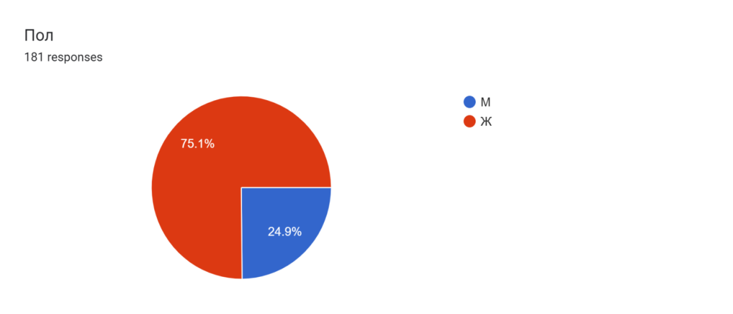
Во графиконот 2 е претставена возрасната структура на испитаниците. Најголем дел од нив се на возраст од 19 до 30 години - 47,5 % потоа следува популацијата на возраст од 31 до 50 години со 34.3 % и над 51 година 18,2%.

Графикон 2
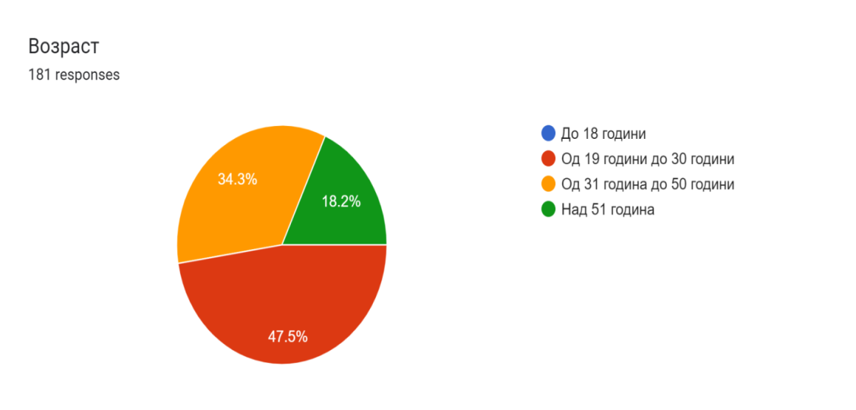
Во Графиконот 3 се гледа образовната структура на испитаниците. 60,8% од нив се со завршено високо образование, 16% се со средно образование, 13,3 % се магистри на науки и 9,9 % се доктори на науки.

Графикон 3
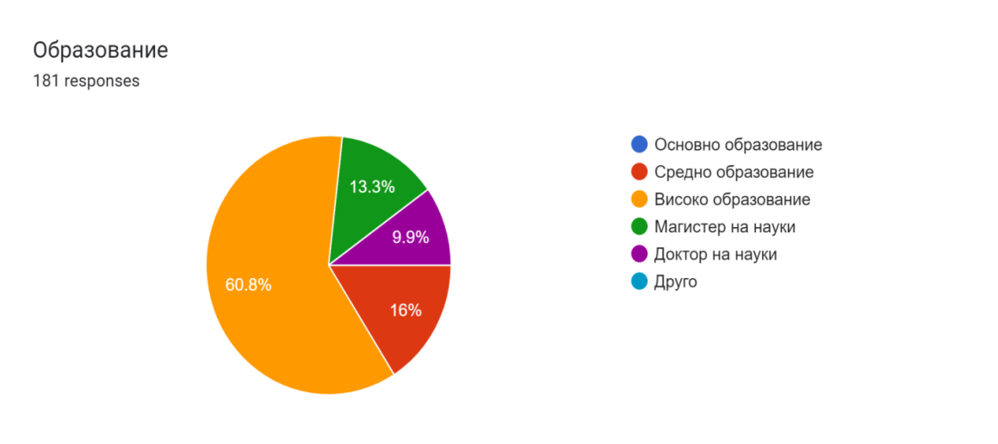
Графиконот 4 се однесува на етничката припадност на испитаниците. Одговорот на ова прашање беше од отворен тип, односно немавме понудени одговори и испитаниците самите ја внесуваа својата етничка припадност во анкетниот прашалник. Во него може да се види дека најголем дел од испитаниците се Mакедонци (88%), па потоа следуваат Албанци (3%), Турци (3%), Срби (1%) и Роми (1%). Како христијани се изјасниле 1%, а како Торбеши Македонци, исто така 1%.

Графикон 4
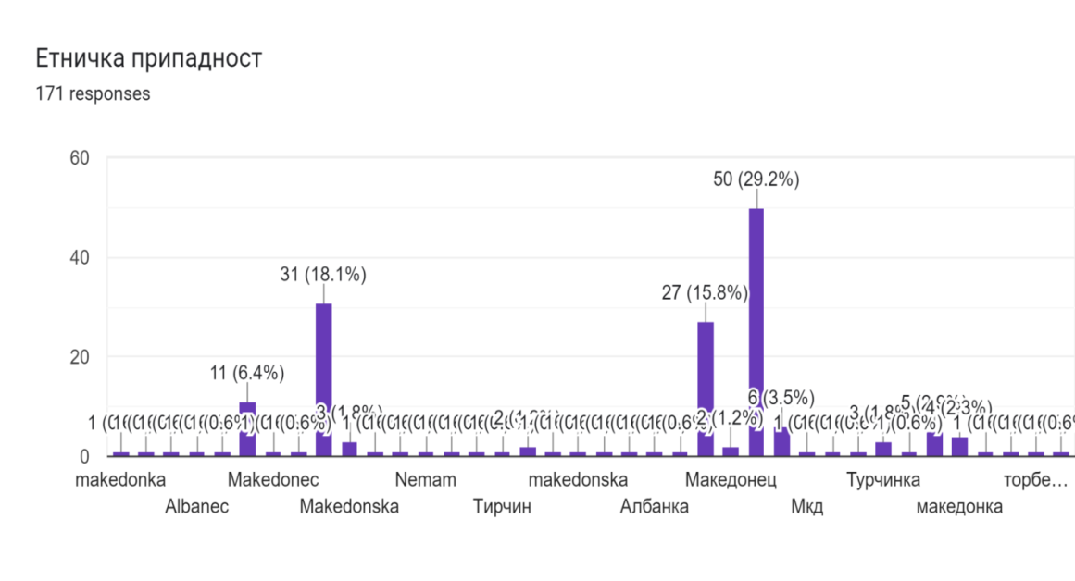

За истражувањето ни беше важна и регионалната застапеност на испитаниците. Во графиконот 5 се гледа дека половина од испитаниците (50%) се од Пелагонискиот регион, а од останатите региони најзастапени се испитаници од Југозападниот регион (37,2%). Останатите испитаници се од Скопскиот, Источниот, Североисточниот, Полошкиот и Југоисточниот регион.

Графикон 5
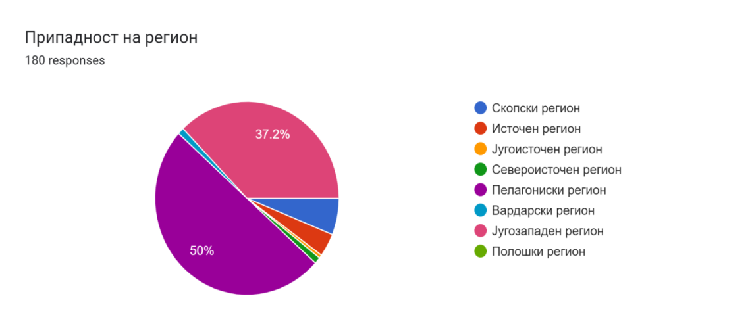
Откако ги утврдивме општите податоци за испитаниците во нашето истражување, следниот сет прашања е насочен кон институцијата Народен правобранител и перцепцијата на општата јавност за неа. Во графиконот 6 може да видиме дека без разлика на полот, возраста,етничката припадност, образованието или регионот каде живеат и работат испитаниците, тие знаат дека постои институцијата Народен правобранител (98,3%)

Графикон 6
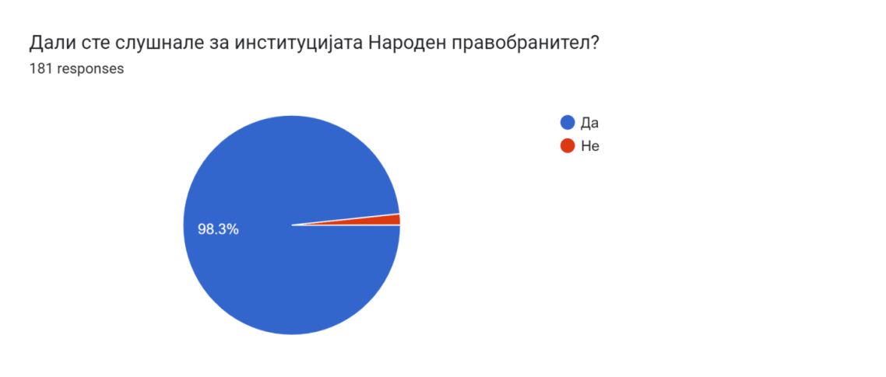

Следниот графикон 7 се однесува на прашањето околу начинот на информирање за постоење на институцијата Народен правобранител. Она што може да се види е дека медиумите имаат голема улога во информирањето на граѓаните околу постоењето и функционирањето на институциите. Можеме да видиме дека најголем дел од нив - 45,9 % за Народниот правобранител дознале токму од медиумите во нашата држава. Најмалку за сопствената видливост меѓу граѓаните придонесува токму институцијата Народен правобранител, бидејќи преку нивните кампањи се информирале само 2,1 % од испитаниците. Преостанатите 16,6% се информирале од други лица, а дури 35,4% се изјасниле со дефиницијата друго. Тоа покажува дека институцијата Народен правобранител недоволно се ангажира преку сопствените активности да биде повидлива меѓу општата јавност во РСМ.

Графикон 7
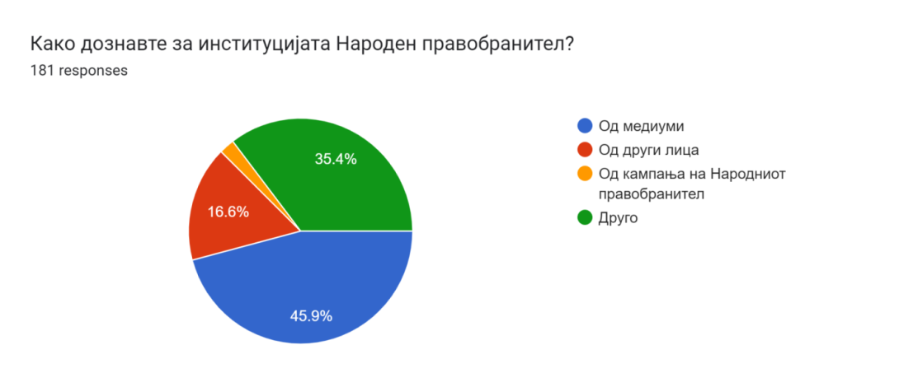
Како резултат на одговорите во графиконот 7, во следниот графикон 8 е евидентно дека испитаниците (98,3%) сметаат дека токму институцијата Народен правобранител треба да биде поактивна во информирањето на јавноста за нејзиното постоење и активностите кои се реализираат во интерес на граѓаните во нашата држава.

Графикон 8
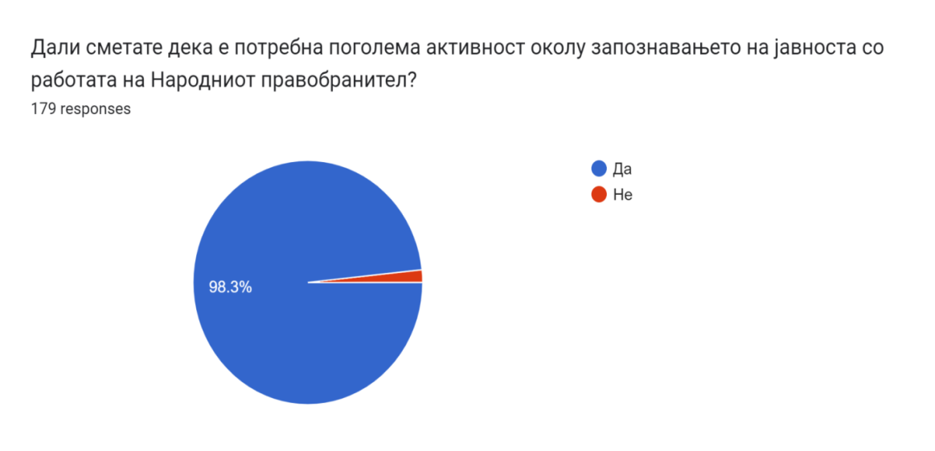
Следниот графикон 9 ни дава одговор на прашањето колку од испитаниците се информирани за содржината на надлежностите на Народниот правобранител. Од нив, 79,1% одговориле дека знаат кој е делокругот на надлежности на оваа институција, а 20,9 % од испитаниците одговориле дека тоа не им е познато.

Графикон 9
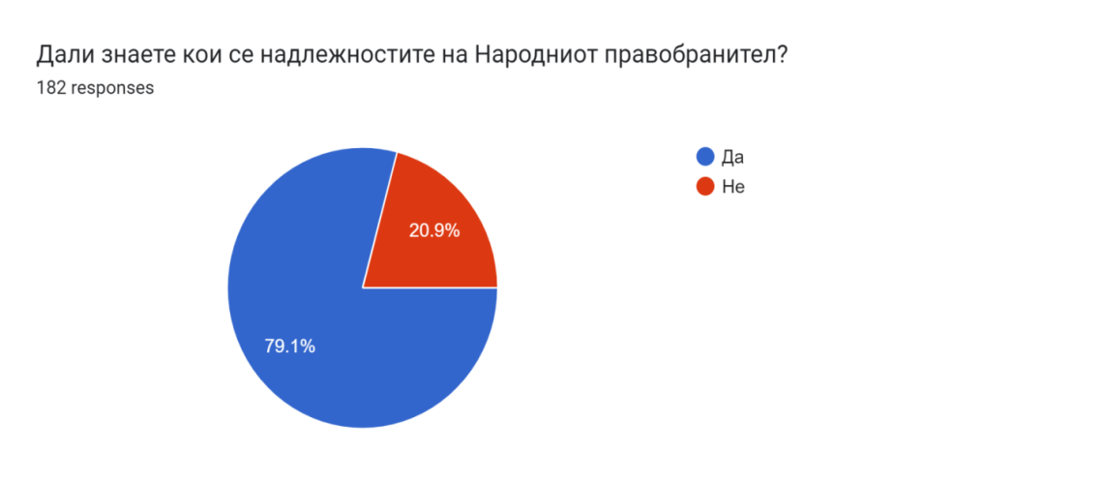
Надлежностите кои ги понудивме како можен одговор во графиконот 10 всушност се извадени од ЗНП на РСМ. Скоро половина од испитаниците, односно 46,6% од нив знаат дека делокругот на надлежности на оваа институција е широк, односно во согласност со наводите од членовите 2, 11 и 12 од ЗНП, додека пак 39,8% од испитаниците надлежноста на Народниот правобранител ја детерминираат со преземање на дејствија. кои се во насока на остварување на правата на граѓаните. Од преостанатите одговори, испитаниците најчесто одговориле дека Народниот правобранител има надлежност да се залага за соодветна и правична застапеност на заедниците во државната и јавната администрација, давање предлози, совети и сугестии, како и преземање на акции и мерки за заштита од дискриминација.

Графикон 10
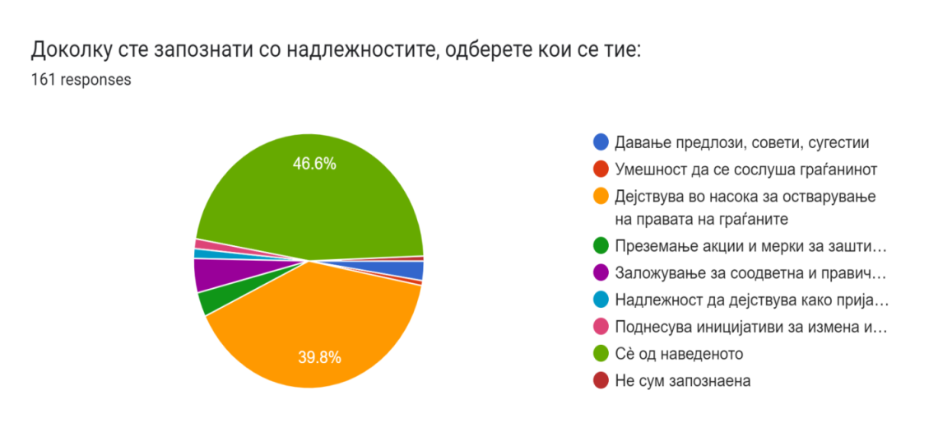
Во поглед на довербата кон Народниот правобранител, 89,4% од испитаниците изјавиле дека имаат доверба во оваа институција и ќе се обратат за помош, доколку сметаат дека им е повредено некое од правата за кои може таа да постапува.

Графикон 11
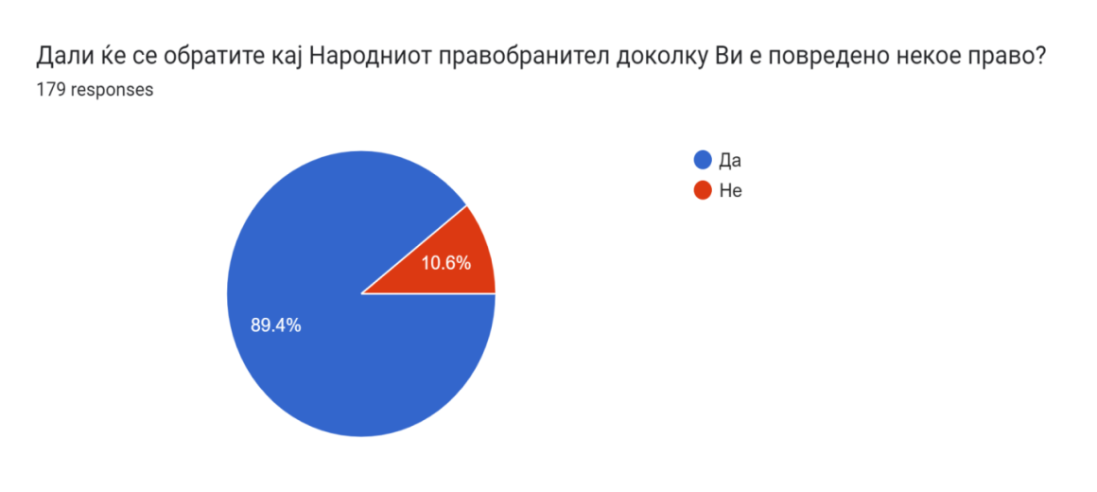
Во графиконот 12 дадени се областите за кои испитаниците би се обратиле пред Народниот правобранител. Најголем дел од нив или 22,2 % сметаат дека помош може да им биде дадена во областите на недискриминација и соодветна и правична застапеност,14,4 % ја посочуваат областа на здравствената заштита, 11,4 % се изјасниле за областа на работни односи, додека само 9% од испитаниците ја посочиле областа на урбанизмот. Тие сфери сочинуваат околу 60 % од потребите на испитаниците за евентуална заштита пред Народен правобранител. Преостанатите области за кои поретко би побарале заштита се однесуваат на имотно правните односи, полициската постапка, проблеми од сферата на урбанизмот, работните односи, здравствената заштита, заштитата на животната средина, јавните услуги и правата на потрошувачите и сл.

Графикон 12
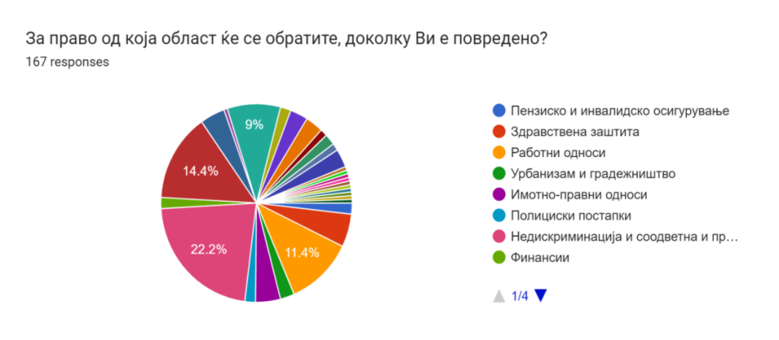
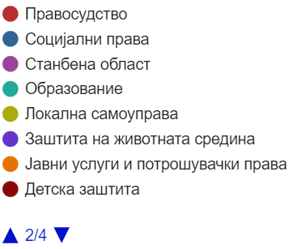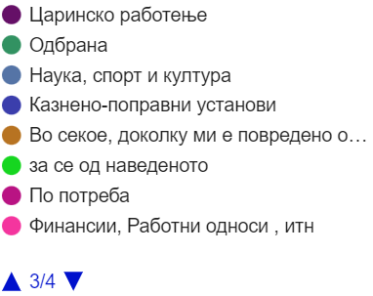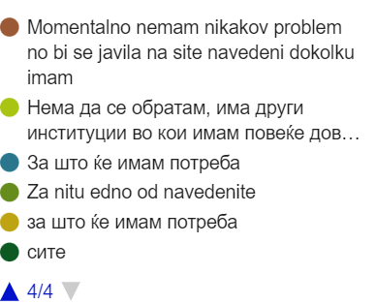

Институцијата Народен правобранител свои канцеларии има во Скопје, Битола, Кичево, Куманово, Струмица, Штип и Тетово. Сепак, само 64,5% проценти од испитаниците знаат дека во нивниот град има канцеларија на Народниот правобранител. Ова можеби се должи и на фактот што испитаниците се од територијата на целата држава, односно и од градовите во кои не постои канцеларија на Народниот правобранител.

Графикон 13
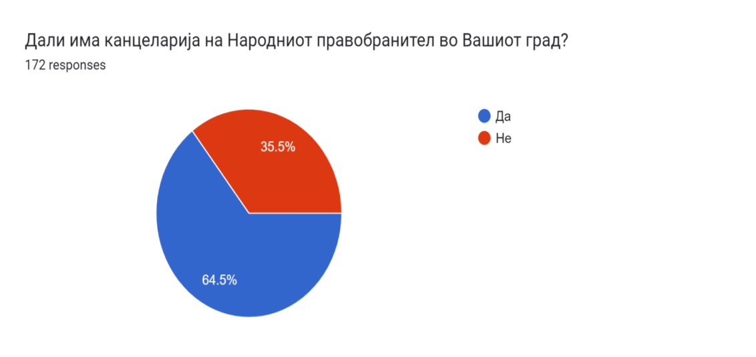
Иако претходно во графиконот 11, испитаниците во голем процент (89,4%) се изјаснија дека би побарале помош кај Народниот правобранител доколку имаат некој проблем од неговиот делокруг на надлежност, сепак оваа институција ужива доверба само кај 56,4% од испитаниците, додека преостанатите 43,6% сметаат дека за проблемите за кои би се обратиле пред него нема да добијат соодветна заштита.

Графикон 14
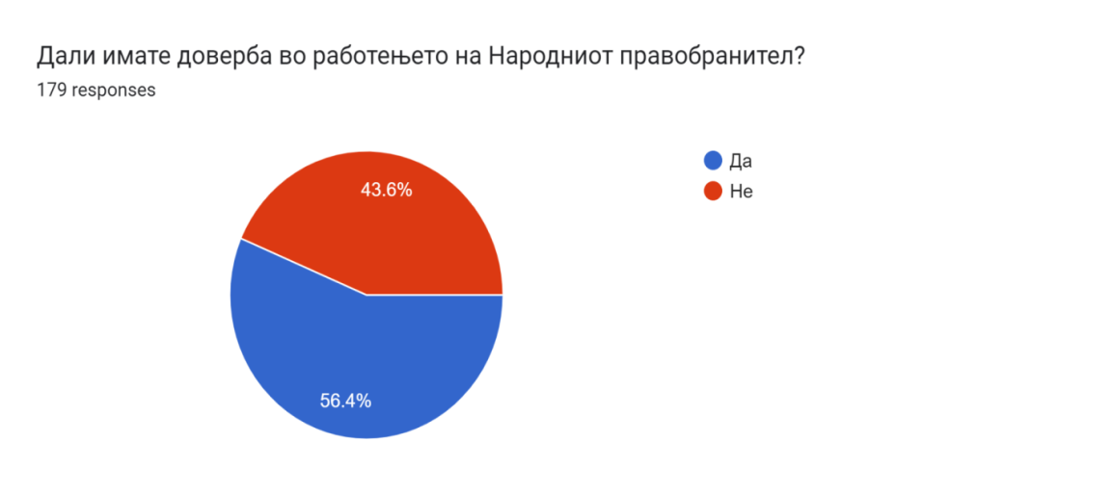
Графиконите 15 и 16 се однесуваат на независното, професионално и транспарентно работење на Народниот правобранител. Малку повеќе од половина од испитаниците (50,8%) сметаат дека неговата работа е во рамките на дефиницијата за независност и професионалност во работата, додека 50,6% се изјасниле дека институцијата е транспарентна.

Графикон 15
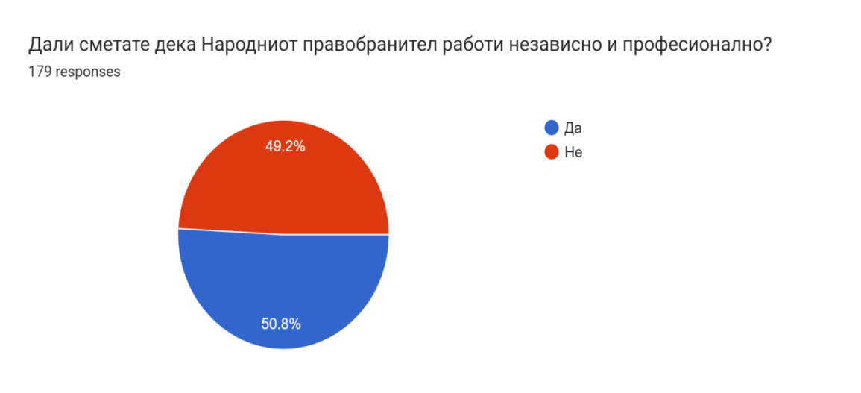

Графикон 16
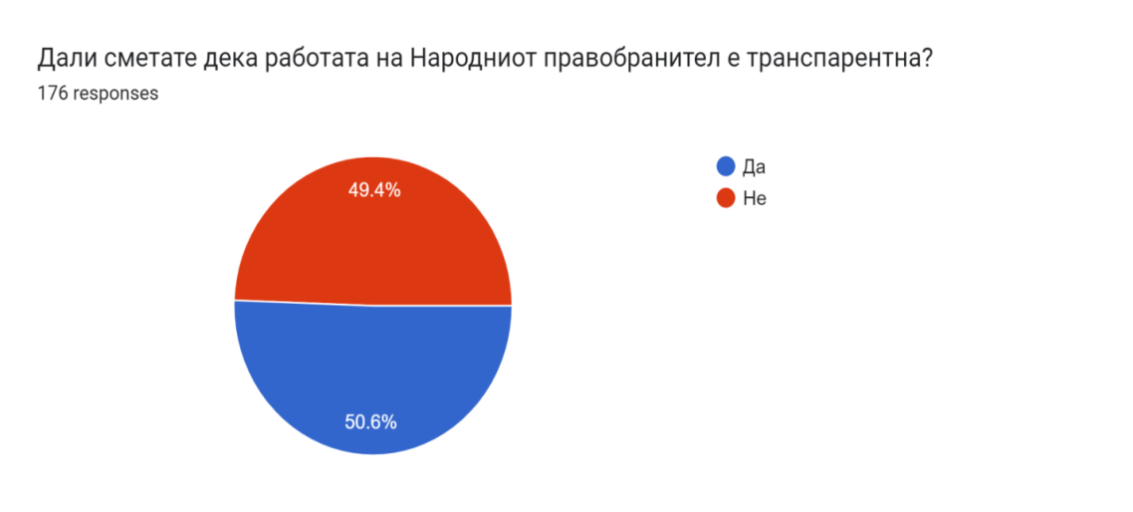
Следниот дел од истражувањето е составено од прашања кои се однесуваат на испитаниците, кои во досегашниот период имале потреба и се обратиле за помош пред Народниот правобранител.Може да се види дека само 36,2% од нив се задоволни од неговото постапување и нивните очекувања биле исполнети,но поголемиот дел или 63,8 % се изјасниле дека Народниот правобранител не ги исполнил нивните очекувања во постапката која ја покренале пред него.

Графикон 17
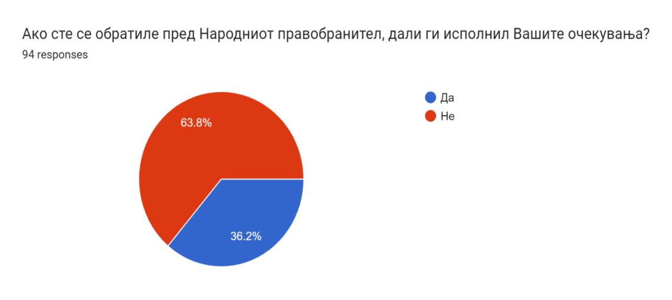
Графиконот 18 се однесува на времетраењето на постапката пред Народниот правобранител. Се забележува дека 35,7% од испитаниците добиле одговор на претставката во времетраење до еден месец. Во рок од три месеци одговор добиле 25,7%, а загрижува податокот дека дури 22,9% чекале подолго од една година за да добијат одговор на претставката, покрената пред Народен правобранител. Притоа мора да потенцираме дека не станува збор за исходот (позитивен или негативен), туку само за добивање одговор по поднесената претставка.

Графикон 18
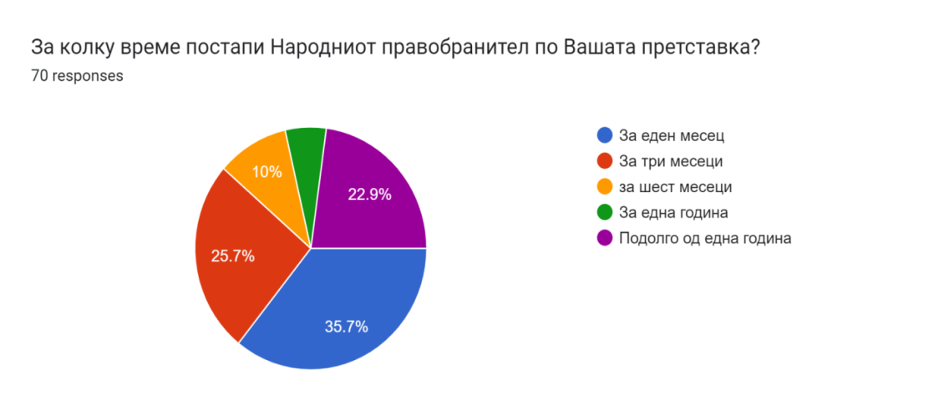
Токму затоа во нашето истражување ги прашавме испитаниците дали сметаат дека треба да има рокови во кои треба да се даде одговор по нивната претставка и во кои рамки сметаат дека треба да се движат тие рокови. На ова прашање, 84,7% од испитаниците се изјасниле дека е добро рокот за постапување на Народниот правобранител по поднесена претставка да биде ограничен на пократко време (Графикон 19). Во поглед на роковите, најголем е процентот на испитаници кои сметаат дека за постапување се доволни 7 до 10 дена (32,6%), 25 % сметаат дека се потребни две седмици за да се согледа суштината на претставката и да се добие одговор за неа, а само 9,8 % сметаат дека за тоа треба да се определат три седмици (Графикон 20).

Графикон 19
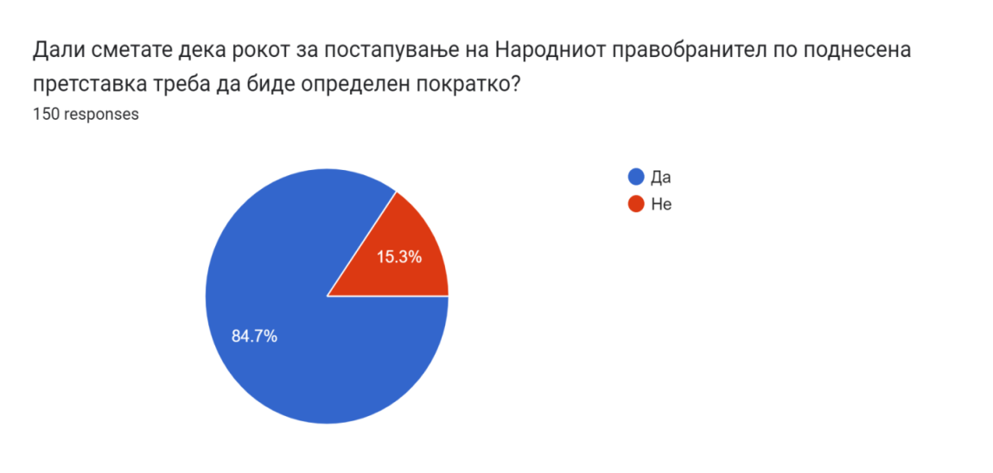
Графикон 20
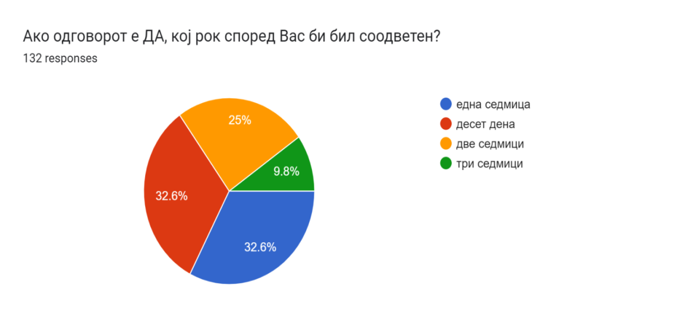
Податоците од Графиконот 21 даваат одговор на прашања поврзани со комуникацијата со Народниот правобранител. 52 % од испитаниците кои имале претставка пред Народниот правобранител одговориле дека тој презел мерки и прашањето за кое било постапувано било решено. 10,7 % од испитаниците одговориле дека по изнесување на нивниот проблем пред Народниот правобранител тој одбил за преземе понатамошни дејствија, а ист толкав процент од анкетираните граѓани по консултација со Народниот правобранител решиле да не поднесуваат или да ја повлечат претставката. На ова прашање на испитаниците им беше дадена можност да одговорат и на дополнително прашање, на што испитаниците во тој дел во помала мерка се изјасниле дека имале комуникација со референт во институцијата, а не со Народен правобранител или негов заменик.

Графикон 21
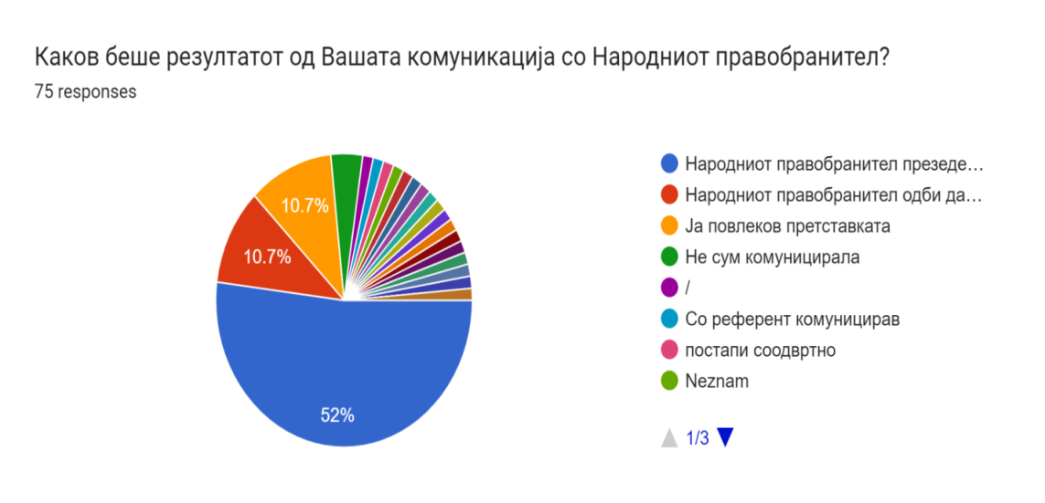
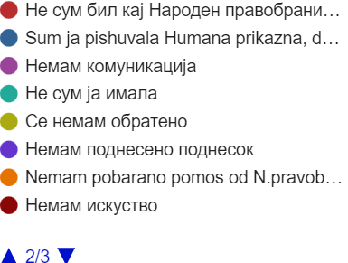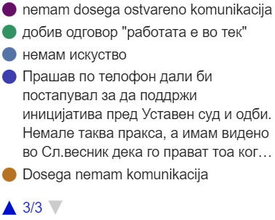

Позитивното искуство од посетата на Народен правобранител би го споделиле со останатите 80,3% од испитаниците и би препорачале да се обратат кај оваа институција за решавање на проблем, сличен на нивниот, додека пак 19,7 % изјавиле дека нема да го препорачаат на други лица (Графикон 22).

Графикон 22
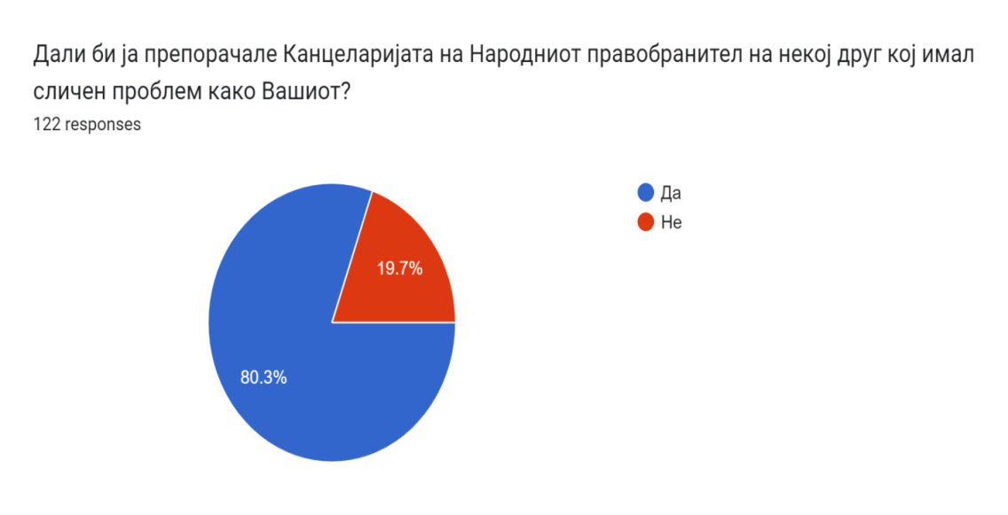
Индикативни се одговорите на последното прашање во нашата анкета, со кое испитаниците беа прашани дали другите институции во државата ги почитуваат препораките кои ги дава Народниот правобранител, бидејќи според неговите законски надлежности тој има право да дава препораки, предлози, мислења, укажувања и иницијативи за отстранување на констатирани повреди. Дури две третини од испитаниците (66%) се изјасниле дека другите институции не ги почитуваат препораките од Народниот правобранител.

Графикон 23
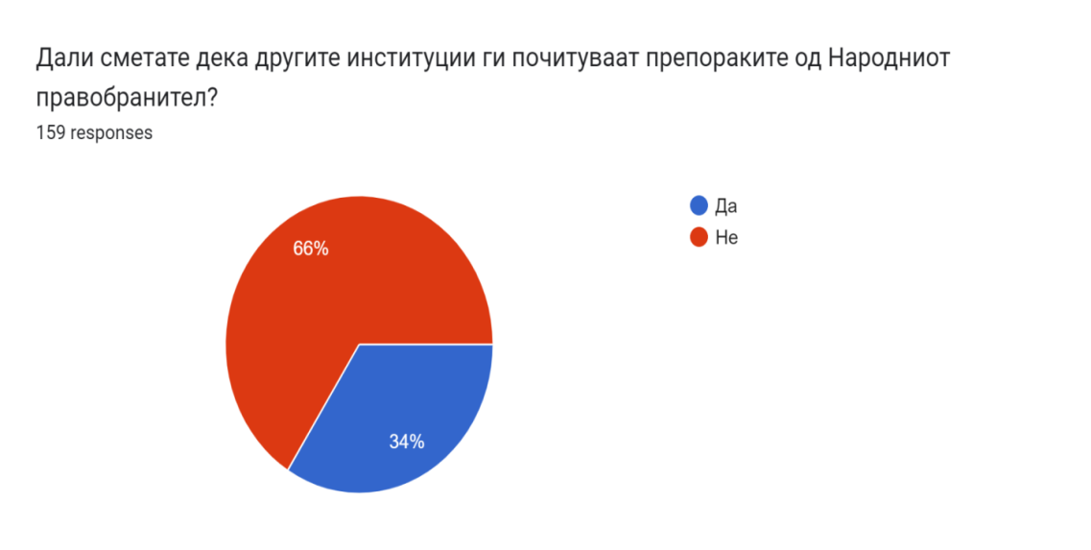
На крајот на нашата анкета оставивме можност испитаниците да дадат свој став или сугестија околу темата на истражувањето. Она што го извлековме како сублимат од овој дел е дека испитаниците сметаат дека работата на Народниот правобранител треба да биде јавна, транспарентна и проактивна. Вработените во оваа институција треба да бидат почесто меѓу граѓаните,за да бидат препознаени од нивна страна. Граѓаните на тој начин ќе можат почесто да се обраќаат до Народниот правобранител за заштита на нивните слободи и права.
Сегашниот впечаток на јавноста е дека Народниот правобранител е видлив само кога треба да го поднесе годишниот извештај за работа пред Собранието на РСМ или кога ќе се случи некоја посериозна повреда на правата на определена категорија на граѓани во нашата држава. Потребна е поголема кампања и присутност во јавноста преку примери на добро работење на определени институции каде што е постапувано и се прифатени препораки на Народниот правобранител.

5. Анализа на резултатите од спроведената анкета (стручна јавност)
Како што напоменавме и претходно, вториот дел од анкетата беше спроведена меѓу испитаници кои спаѓаат на стручната јавност. Анкетата беше испратена по електронски пат на службените електронски адреси на адвокати, нотари, извршители и стручни соработници во РСМ.
Во графиконот 24 е дадена структурата на испитаници според пол. Од вкупно 111 анкетирани испитаници, поголемиот дел 60,9% се од машки пол, додека 39,19 % се од женски пол.

Графикон 24

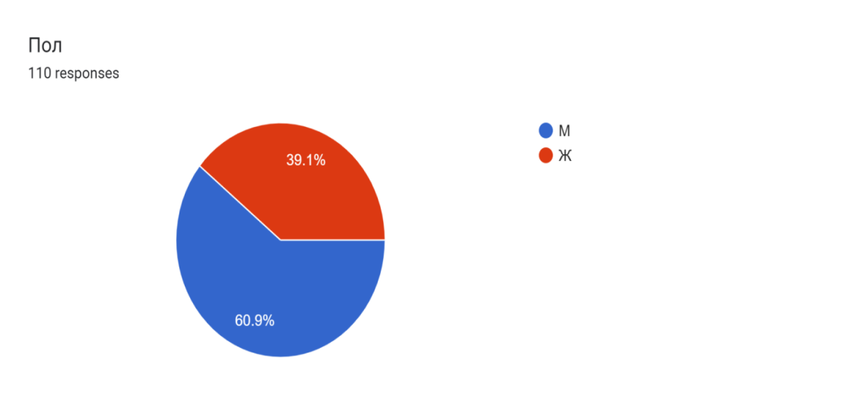
Во графиконот 25 е претставена возрасната структура на испитаниците. Најголем дел од нив се на возраст од 31 до 50 години со 67,6 %, потоа следува популацијата на возраст од 21 до 30 години со 15,3 %, популацијата од 51 година до 60 години со 11,7% и популацијата со над 61 година, која е застапена со 5,4%.

Графикон 25
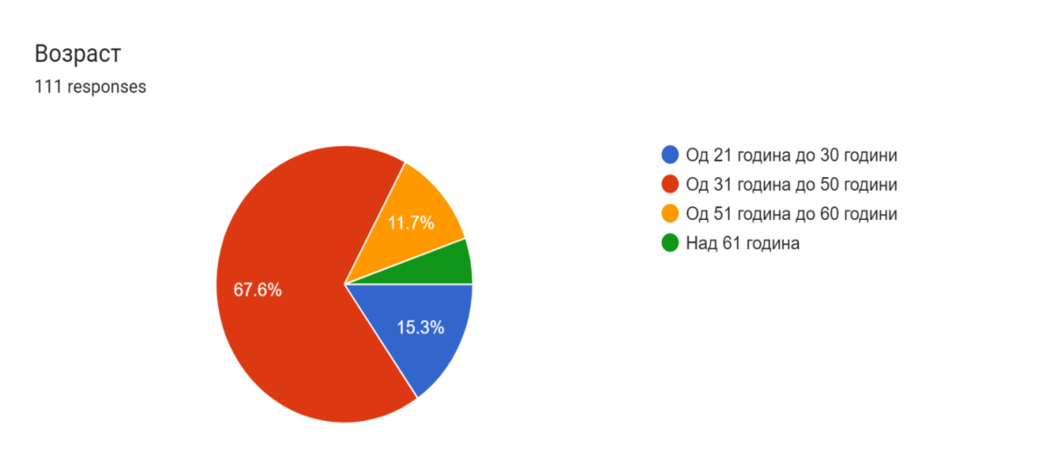
Во Графиконот 26 е претставен степенот на образование на испитаниците. Имено, 47,7% од нив се со завршено високо образование, 45.9% се со завршен степен магистер на науки, додека 6,3% се со завршен степен доктор на науки.

Графикон 26
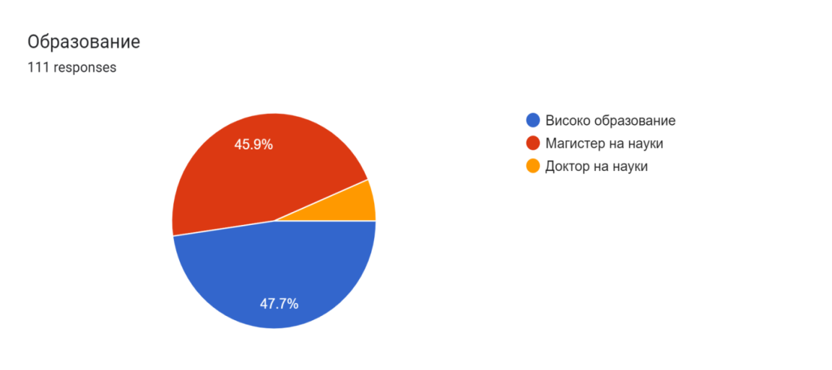
Графиконот 27 се однесува на етничката припадност на испитаниците. На ова прашање од вкупно 111 испитаници, одговориле 95, што значи дека 16 испитаници не се изјасниле за својата етничка припадност. Од дадените одговори на 95-те испитаници, најголемиот број од нив се изјасниле како Македонци, односно 82,1%, потоа следуваат Албанци со 12,63%, па Турци и Власи со по 2,1% и Торбеши со 1,05%.

Графикон 27
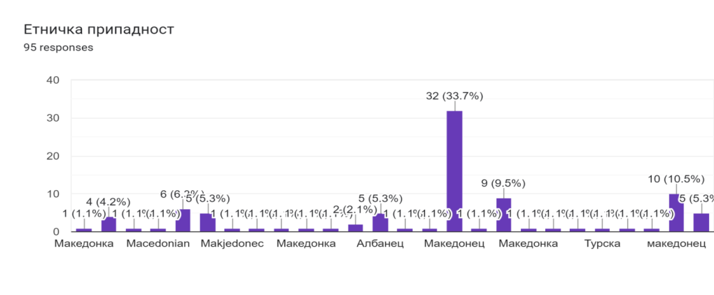

Во однос на регионалната застапеност на испитаниците, од графиконот 28 може да констатираме дека на анкетата одговориле испитаници од сите 8 плански региони во Република Северна Македонија. Најзастапени се испитаниците од Пелагонискиот регион, со 25,2%, па испитаниците од Југозападниот регион со 23,4% и од Полошкиот регион со 14,4%. Од Источниот регион одговориле 10,8%, од Југоисточниот регион 9,9%, од Вардарскиот регион 8,1%, од Северноисточниот регион 4,5%, и од Скопскиот регион 3,6%.

Графикон 28
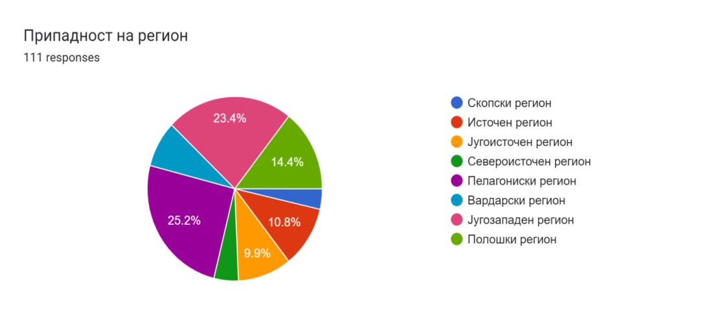
Во графиконот 29 се претставени одговорите на 109 од вкупно 111 испитаници во однос на прашањето кога за прв пат се запознале со институцијата Народен правобранител. Најголемиот број на испитаниците или 75,2% одговориле дека со оваа институција се запознале во текот на студирањето. Имајќи го во предвид фактот дека сите испитаници имаат завршено правен факултет, може да констатираме дека институцијата Народен правобранител е доволно застапена во наставните содржини на правните факултети. Мал процент од испитаниците (11,9%) одговориле дека со оваа институција за прв пат се запознале во текот на професионалното работење. Останатите испитаници одговориле дека институцијата Народен правобранител за прв пат ја запознале во текот на своето средно образование (8,1%), во основно образование (2,7%), во текот на животот (0,9%) и од општа култура и информираност (0,9%).

Графикон 29
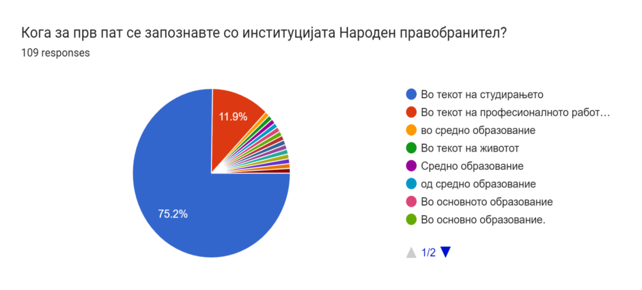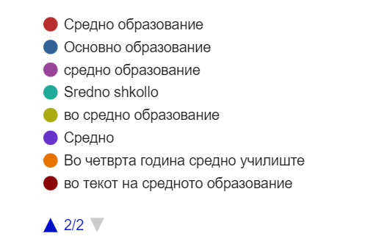
Во графиконот 30, илуструрани се одговорите на сите 111 испитаници. Имено, на прашањето да го градираат изборот на Народниот правобранител, најголемиот број од испитаниците (51,4%) одговориле дека изборот не е објективен, додека 35,1% одговориле дека изборот е делумно објективен. Само мал процент од испитаниците (13,5%) сметаат дека неговиот избор е целосно објективен.

Графикон 30
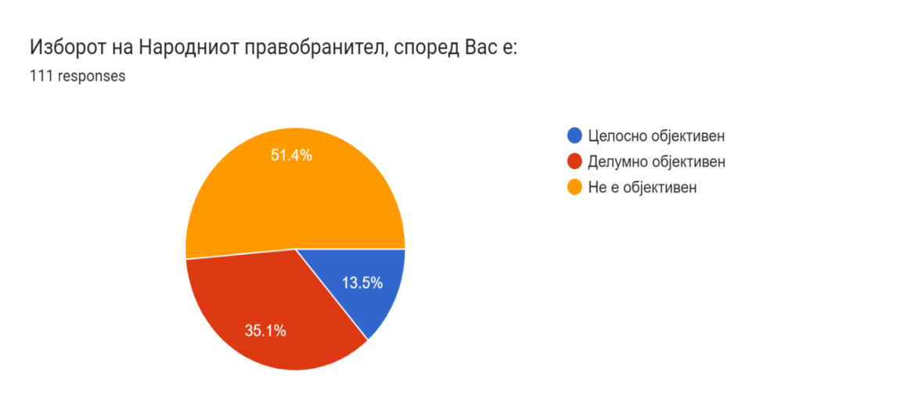
На прашањето дали испитаниците сметаат дека е потребна поголема активност за запознавањето на јавноста со работата на Народниот правобранител, најголемиот процент од сите 111 испитаници одговориле потврдно (96,4%), додека само мал процент (3,6%) одговориле дека не се потребни дополнителни активности.

Графикон 31
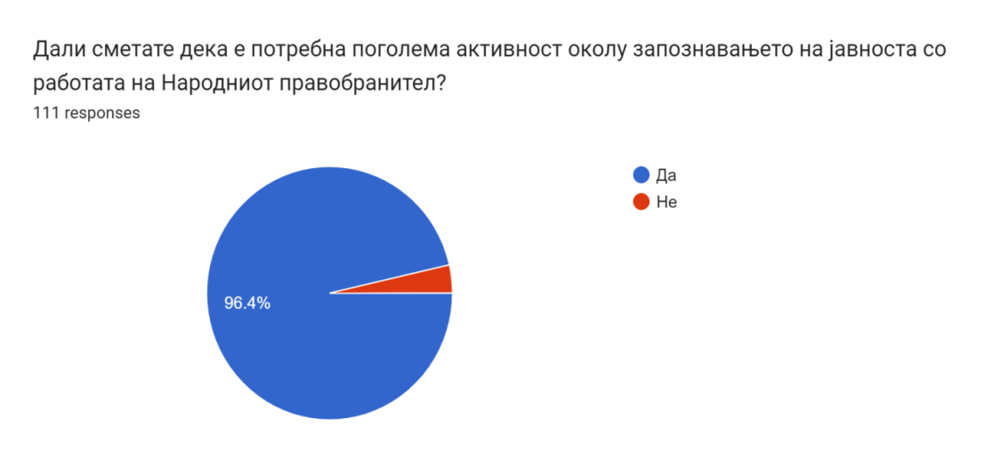
Во графиконот 32 илустрирани се одговорите на прашањето дали испитаниците се запознаени со законските надлежности на Народниот правобранител. На ова прашање одговориле сите 111 испитаници, од кои 110 (99,1%) одговориле потврдно, додека само едно лице одговорило дека не е запознаено со неговите надлежности.

Графикон 32
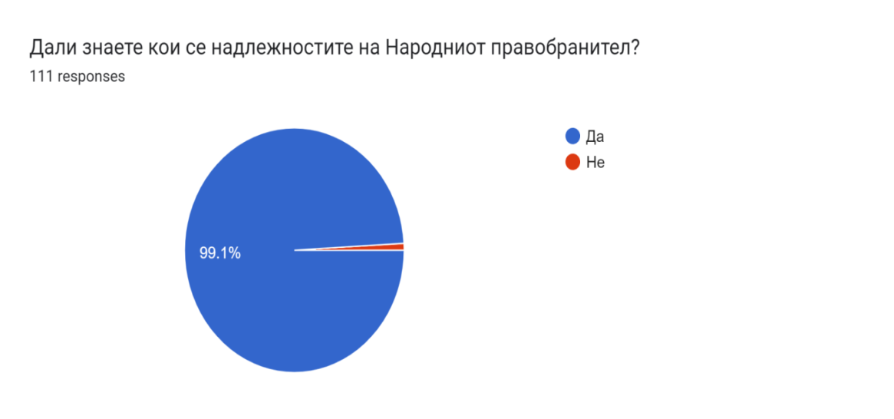
Во графиконот 33 илустрирани се одговорите на прашањето кое е во непосредна врска со претходното и се однесуваше на тоа, испитаниците да ги наведат, односно да ги изберат надлежностите на Народниот правобранител. На ова прашање од вкупно 111 испитаници, одговориле 107, што значи 4 не дале никаков одговор. Од понудените одговори, во најголем број (47), односно 43,9% одговориле дека сите наведени надлежности се однесуваат на работењето на Народниот правобранител, додека само едно лице (0,9%) навело дека скоро ниту една од понудените надлежности не се однесува на Народниот правобранител. 40 испитаници, односно 37,4% одговориле дека надлежност на Народниот правобранител е да дејствува во насока на остварување на правата на граѓаните, 8, односно 7,5% одговориле дека надлежност на Народниот правобранител е давање предлози, совети, сугестии, додека 7 испитаници, односно 6,5% одговориле дека негова надлежност е преземање акции и мерки за заштита од дискриминација. По двајца испитаници, односно 1,9% одговориле дека надлежност на Народниот правобранител е умешност да се сослуша граѓанинот, односно заложување за соодветна и правична застапеност на припадниците на заедниците во државната и јавна администрација.

Графикон 33
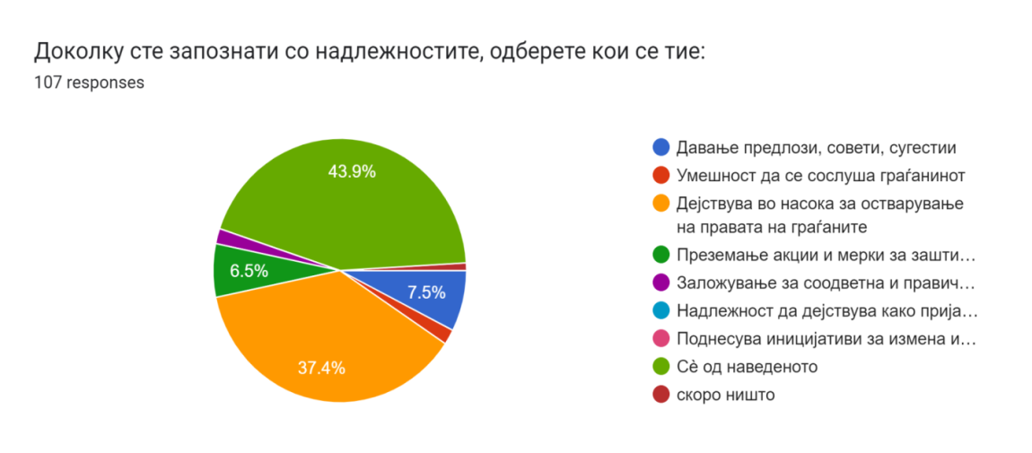
Во графиконот 34 претставени се одговорите на прашањето дали испитаниците имале професионална комуникација со Народниот правобранител. Евидентно е дека поголемиот број од нив (54,1%) одговориле негативно, додека 45,9% одговориле потврдно на ова прашање.

Графикон 34
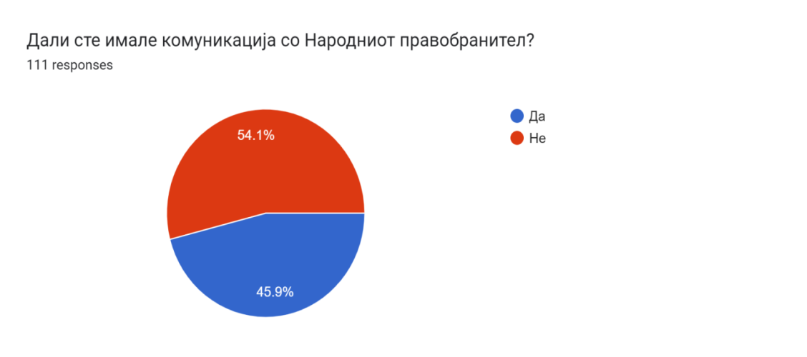
На прашањето дали испитаниците советувале, односно упатиле лице чии права биле потенцијално повредени, да се обрати до Народниот правобранител, најголемиот процент од нив (71,8%) одговориле потврдно, додека 28,2% проценти одговориле дека немаат дадено таков совет.
Графикон 35
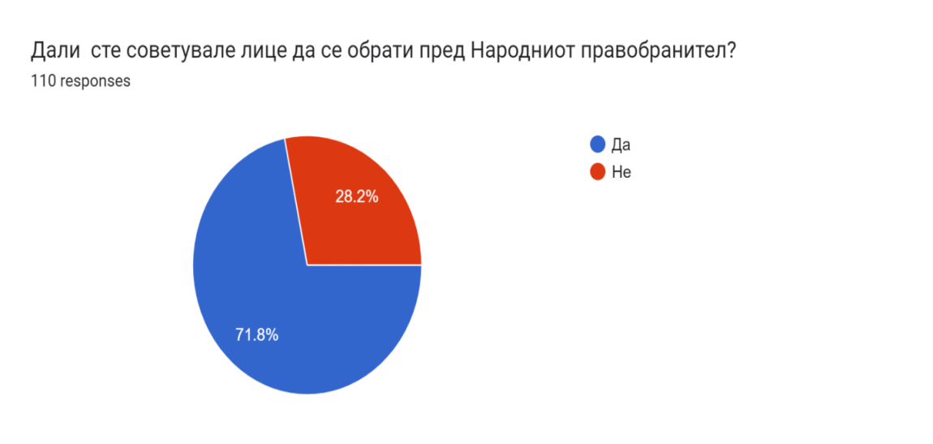
Во графиконот 36 илустрирани се одговорите на прашање кое е непосредно поврзано со претходното. Имено, испитаниците кои претходно одговориле потврдно на претходното прашање, беа прашани во чија надлежност бил конкретниот предмет на потенцијалното непочитување на правата на лицето, кое било упатено да се обрати до Народниот правобранител. На ова прашање одговор дале 88 од вкупно 111 испитаници. Најмал процент (8%) посочиле дека конкретниот предмет бил во врска со спор во надлежност на јавните претпријатија, 26,1% одговориле дека конкретниот предмет бил во врска со спор во надлежност на локалната самоуправа и нејзините служби, додека 27,3% одговориле дека конкретниот предмет бил во врска со спор во надлежност на Владата и нејзините служби. Најголемиот број од испитаниците одговориле дека конкретниот предмет бил во врска со спор во надлежност на друга институција.

Графикон 36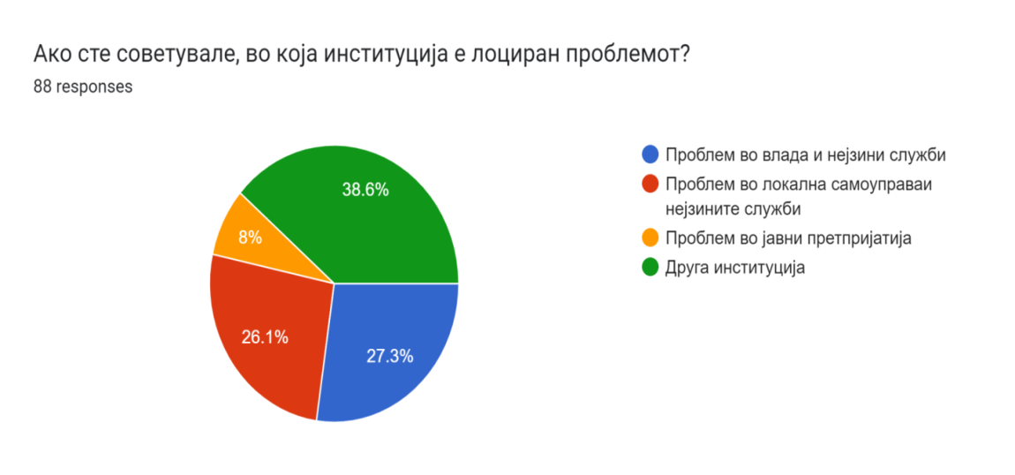
Понатаму, во графиконот 37 илустрирани се одговорите на 86 испитаници, на прашање кое исто така е поврзано со претходните две. Имено, испитаниците требаше да дадат одговор на прашањето од кој предметен делокруг бил проблемот, за чие решавање го советувале лицето да се обрати до Народниот правобранител. Во принцип, испитаниците ги обележале сите понудени одговори, што значи проблемите се присутни во севкупното фунцкионирање на државата. Најголемиот број на испитаници (17,4%) одговориле дека проблемите биле од имотно-правните односи, додека 15,1% одговориле дека проблемите биле од областа на правосудството. По 11,6% од испитаниците одговориле дека проблемите биле од областа на работните односи и социјалните права. 7% од испитаниците одговориле дека проблемите биле во врска со полициските постапки, 5,8% од локалната самоуправа, 4,7% во врска со казнено-поправните установи, 3,5% од областа на образованието, по 2,3% од областа на јавните услуги и потрошувачките права и пензиско и инвалидско осигурување и по 1,2% од испитаниците одговориле дека проблемите биле од областа на станбените односи, детската заштита, царинското работење, здравствена заштита, имотно-правни односи и од областа на повеќето од наведените области.
Графикон 37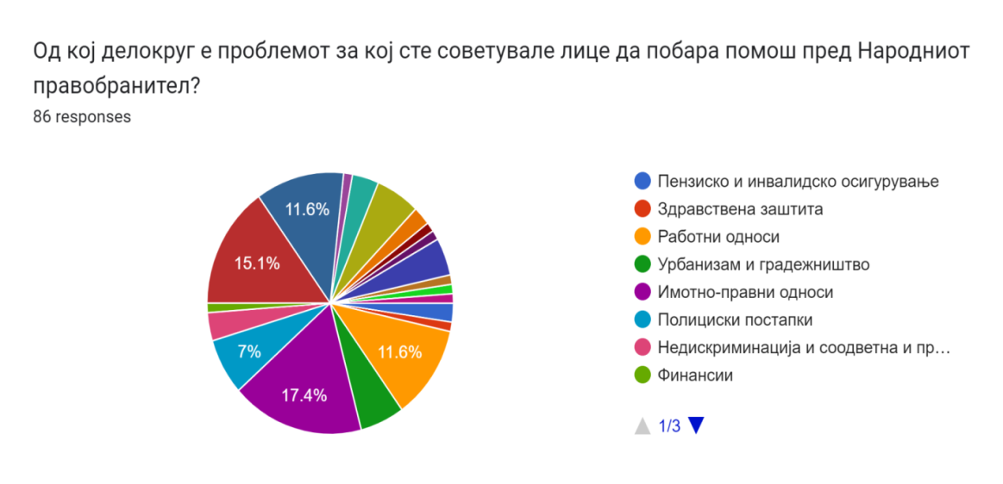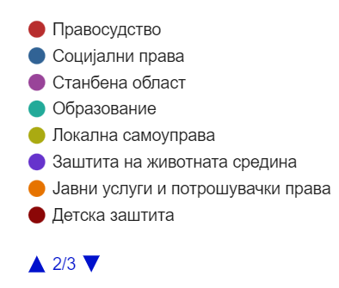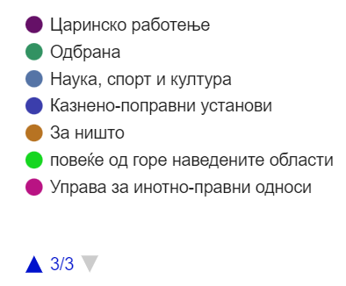
Во графиконот 38 дадени се одговорите на прашањето во кој временски рок постапил Народниот правобранител по поднесената претставка од страна на испитаниците. 28,9% од испитаниците одговориле во рок од еден месец, 21,7% одговориле во рок пократок од еден месец, 20,5% одговориле во рок подолг од една година, 16,9% во рок од три месеци и по 6% одговориле во рок од шест месеци, односно една година.

Графикон 38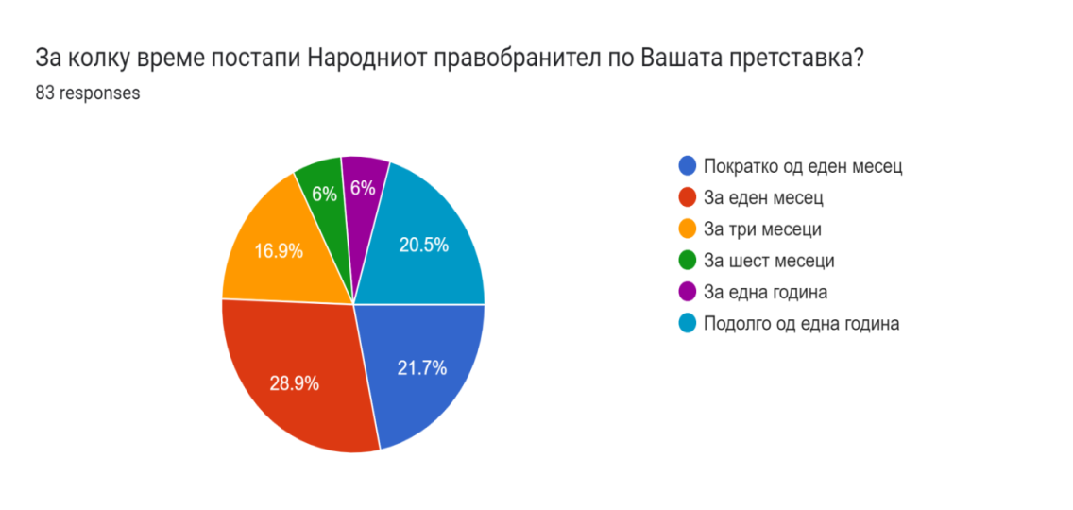
Во графиконот 39 претставени се одговорите на испитаниците на прашањето за крајниот резултат од комуникацијата со Народниот правобранител. На ова прашање одговориле 78 од вкупно 111 испитаници. Најголемиот број од нив (37,2%) одговориле дека Народниот правобранител ги презел неопходните мерки и прашањето било решено, додека 30,8% одговориле дека Народниот правобранител одбил да истражува.
Графикон 39
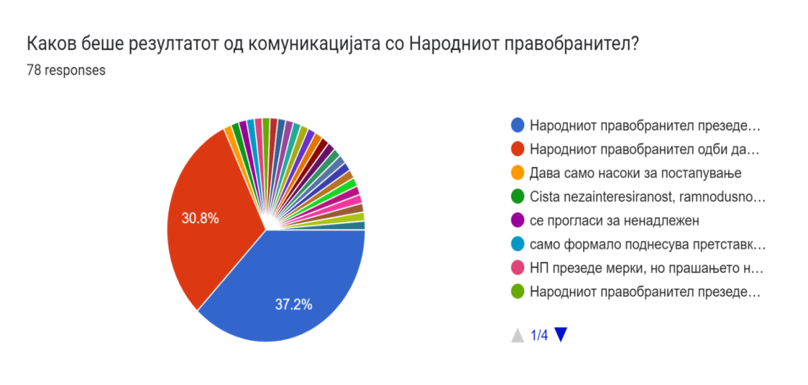
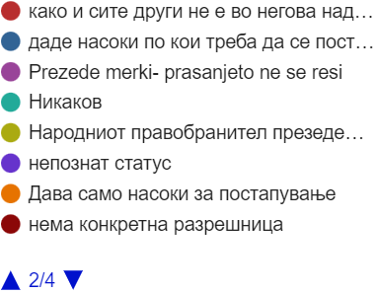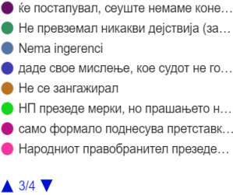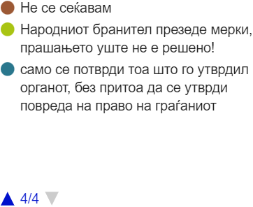

Во графиконот 40 илустрирани се одговорите на прашањето дали испитаниците имаат доверба во работењето на Народниот правобранител. Од нив, 54,5% одговориле дека немаат доверба, додека 45,5% одговориле дека имаат доверба во работењето на Народниот правобранител.

Графикон 40
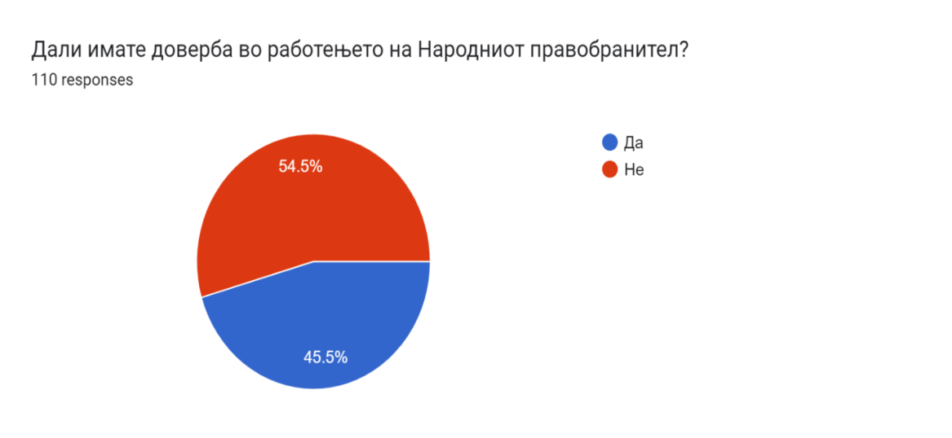
Во графиконот 41 претставени се одговорите на испитаниците на прашањето дали според нив, Народниот правобранител работи независно и професионално. На ова прашање постои поголема дискрепанца меѓу позитивните и негативните одговори во однос на претходното. Па така, 60,9% одговориле дека Народниот правобранител не работи независно и професионално, додека 39,1% одговориле потврдно, односно дека работи независно и професионално.

Графикон 41
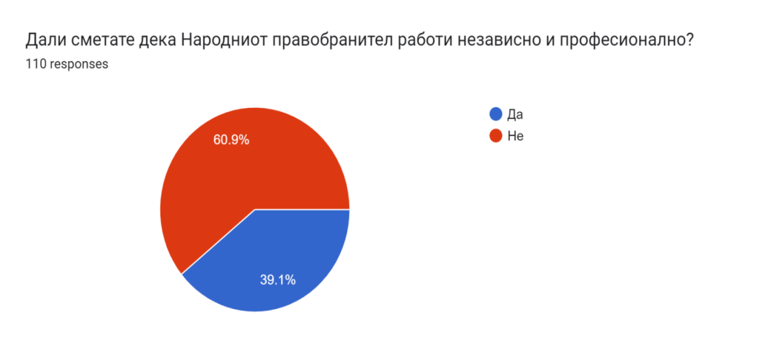
Понатаму, во графиконот 42 илустрирани се одговорите на прашањето дали испитаниците сметаат дека Народниот правобранител постапува во согласност со начелото на транспарентност. Од вкупно 109 испитаници, 71 (65,1%) испитаник одговорил дека Народниот правобранител не работи транспарентно, додека 38 (34,9%) одговориле дека Народниот правобранител постапува транспарентно во своето работење.
Графикон 42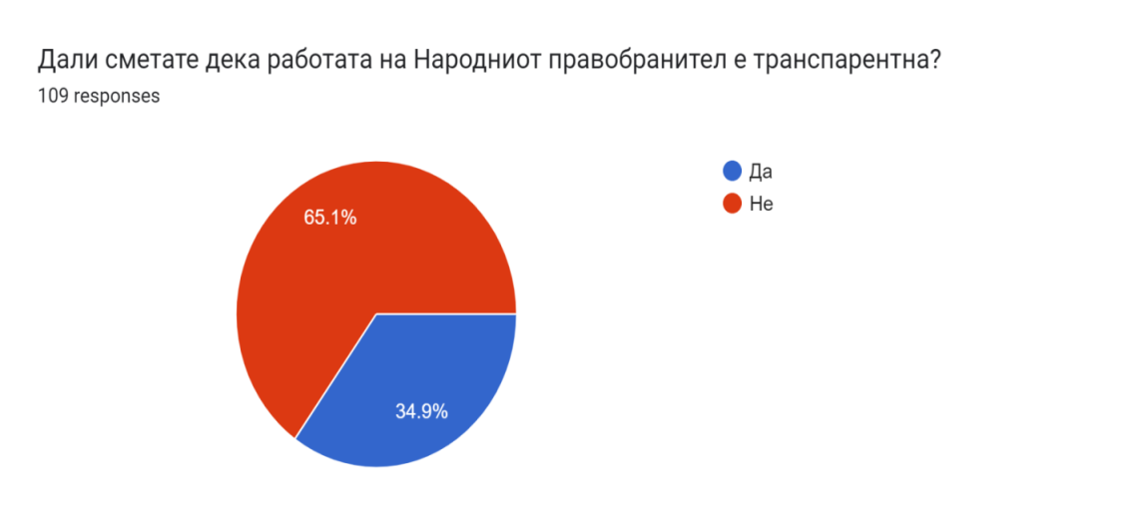
Последното прашање кое беше содржано во анкетата наменета за стручната јавност се однесуваше на односот меѓу Народниот правобранител и останатите институции. Имено, испитаниците требаше да одговорат дали според нив, останатите институции ги почитуваат препораките дадени од Народниот правобранител. 82,6% одговориле дека не ги почитуваат, додека 17,4% одговориле дека ги почитуваат дадените препораки од Народниот правобранител.

Графикон 43
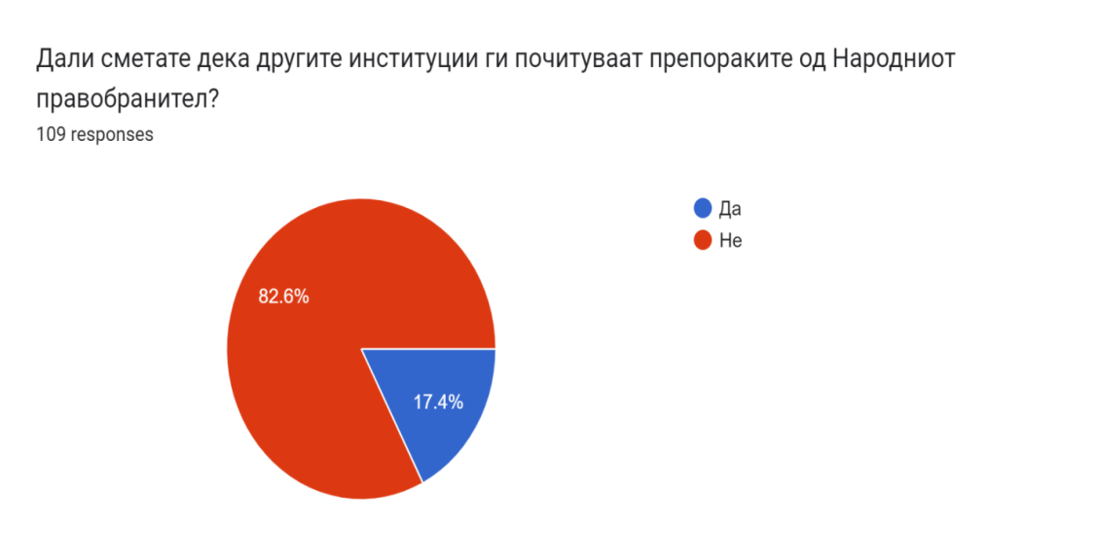
На крај, испитаниците имаа можност да дадат и свои коментари поврзани со функционирањето, надлежностите, организацијата, изборот и постапувањето на Народниот правобранител. Од 111 испитаници, 38 дале мислења и препораки.
Највпечатливи се ставовите кои се однесуваат на тоа дека Народниот правобранител во иднина треба да има повеќе законски надлежности, од процесно-правен аспект, како и тоа дека потребни се дополнителни човечки ресурси и ресурси од техничка природа за поефикасна организација на оваа институција. Во оваа насока имаше и предлог - одлуките на Народниот правобранител да имаат задолжителна правна сила, со што би се зацврстила неговата положба во правниот систем, во односот со останатите институции. Исто така, дел од испитаниците сметаат дека потребни се повеќе кампањи за запознавање на институцијата Народен правобранител со граѓаните. Во оваа насока имаше и предлог да се креира дигитална платформа преку која граѓаните ќе бидат информирани за активностите на Народниот правобранител и ќе имаат можност да се консултираат за одредени прашања од негова надлежност.
Поголем дел од испитаниците сметаат дека изборот на Народниот правобранител не е целосно објективен и независен, бидејќи свое влијание имаат политичките партии.

Заклучни согледувања и препораки
Народниот правобранител како заштитник на граѓаните треба да претставува самостојна, независна и непристрасна институција која ќе врши контрола врз однесувањето на различни органи кои на било кој начин се вклучени во одлучување за правата на граѓаните.
Правната основа на Народниот правобранител на РСМ се црпи првенствено од Уставот, а неговиот избор, мандат и надлежности се дефинирани во Законот за народен правобранител, како и од меѓународните договори ратификувани во согласност со Уставот. Анализирајќи ги уставните и законски решенија за Народниот правобранител на РСМ, можеме да констатираме дека истите се засноваат врз највисоките меѓународни правни стандарди за заштита и унапредување на човековите слободи и права. Но, компаративниот пристап помеѓу нашето и законодавствата во други држави, укажува на потребата за дополнителни нормативни реформи.
Основна надлежност на Народниот правобранител е да ги промовира и штити уставните и законските права на граѓаните и на сите други лица кога им се повредени со акти, дејствија и пропуштања на дејствија од органите на државната управа, од органите на единицата на локалната самоуправа и од други органи и организации што имаат јавни овластувања и кој презема дејствија и мерки за заштита на начелата на недискриминација и соодветна и правична застапеност на припадниците на заедниците во органите на државната власт, органите на единиците на локалната самоуправа и јавните установи и служби, како и врши и други работи утврдени со друг закон. Нашето истражување покажа дека испитаниците во најголем дел (речиси 50%) се запознаени со делокругот на работа на оваа институција, но истовремено речиси 100% од испитаниците од општата јавност, односно 98.3% сметаат дека токму самата институција Народен правобранител треба да биде поактивна во информирањето на јавноста за нејзиното постоење и активностите кои ги реализира во интерес на граѓаните. Сметаме дека зголемената активност на Народниот правобранител во областа на спроведување и подготвување на независни истражувања и студии, прирачници, флаери и различни известувања лесно достапни за пошироката јавност, ќе имаат позитивно влијание како врз ефикасноста на работењето на овој орган, така и врз јавноста. На овој начин, Народниот правобранител ќе влијае и превентивно врз создавањето и постоењето на определени проблеми. Во оваа насока треба да се спомене фактот дека само 64,5% од испитаниците се изјасниле дека знаат дека во нивниот град има канцеларија на Народниот правобранител, што секако оди во прилог на барањето за поголемо присуство на Народниот правобранител во јавноста.
Исто, така сметаме дека неопходно е да се доделат повеќе надлежности на Народниот правобранител во многу поголем број на области на делување, согласно компаративните искуства од други држави, каде што Народниот правобранител има поголема улога во здравството, образованието, социјалната заштита, вработувањето или одбраната, односно да постојат посебни Народни правобранители или соодветни стручни служби за секоја од овие области; па дури Народниот правобранител може да се јави и како медијатор и консултант во спорови меѓу граѓаните и институциите, како и меѓу работниците и работодавачите, како што беше случај со германското искуство. Прашањето за медијација и Народниот правобранител како медијатор заслужува посебно внимание, затоа што Народниот правобранител во оваа област може многу да придонесе, особено на локално ниво. Меѓутоа, ова прашање не може да се разгледува како засебно, туку е тесно поврзано со сите други решенија кои се однесуваат на институцијата Народен правобранител, како што се: надлежностите, начинот на избор, самостојноста и независноста од било какви влијанија и слично.
Нашето истражување покажа дека 35,7% од испитаниците од општата јавност добиле одговор на претставката доставена до Народниот правобранител во времетраење до еден месец; во рок од три месеци одговор добиле 25,7%, а загрижува податокот дека дури 22,9% чекале подолго од една година за да добијат одговор на претставката покрената пред Народниот правобранител. Притоа, мора да потенцираме дека не станува збор за резултатот (позитивен или негативен), туку само за добивање одговор по поднесената претставка. Овој резултат, освен прашањето за повеќе активности на Народниот правобранител, кои ќе значат негово приближување до јавноста, го актуелизираи прашањето за можноста од поголема децентрализација на Народниот правобранител, односно создавањена правни претпоставки оваа институција да ги остварува своите надлежности преку повеќе локални претставници, со што институцијата би станала поефикасна, а и поблиска до граѓаните на локално ниво. Во прилог на ова решение е и самиот факт дека локалните претставници на граѓаните од определена средина подобро се запознаени со проблемите и потенцијалните можности, коишто постојат во таа средина, што пак би резултирало со подобар увид во работите и поадекватни и побрзи решенија.
Прашање кое е тесно поврзано со остварувањето на надлежностите на Народниот правобранител е прашањето за довербата на општата и стручна јавност во работењето на оваа институција. Нашето истражување покажа дека 54,1% од испитаниците од стручната јавност немале никаква професионална комуникација со Народниот правобранител; 54,5 % од испитаниците од стручната јавност одговориле дека немаат доверба во работењето на Народниот правобранител, но на прашањето дали упатиле лице, чии права се повредени, да се обрати до Народниот правобранител, 71,8 % одговориле потврдно. Овие резултати се збунувачки и бараат дополнителна анализа за да се утврди зошто постои ваков сооднос и контрадикторсност меѓу овие прашања кои се тесно поврзани едно со друго.
При самото постапување по претставки, Народниот правобранител мора да добие посериозни нормативни овластувања, во смисла на предвидување на механизми за одговорност на секој оној, којшто нема да се јави на неговите покани за разговор или кој нема да постапи согласно неговите препораки и укажувања; односно да му се дадат на Народниот правобранител дополнителни инструменти да презема активности, кои ќе ги обврзат органите да му ги предадат бараните документи, како и други информации. Во тој правец потребна е поголема институционална соработка со Собранието на РСМ, кое по иницијатива на Народниот правобранител ќе може да формира специјализирани привремени анкетни комисии за крупни прекршувања на човековите права. Исто така, сметаме дека е неопходно во законот да се предвидат и други прекршочни санкции за непочитување на барањата на Народниот правобранител; па и воведување на посебно кривично дело. Тоа би го зголемило авторитетот на самата институција, но и степенот на довербата на јавноста во неа, што пак ќе резултира со зголемување набројот на поднесени претставки од граѓаните.
Поаѓајќи од надлежностите кои што ги има и улогата која што ја остварува во едно општество, Народниот правобранител мора да има потполна финансиска и функционална самостојност и да биде ослободен од било какви партиско-политички влијанија, за да може да биде заштитник на граѓаните во вистинска смисла на зборот. Секако дека ова не значи непостоење на одговорност на Народниот правобранител. Народниот правобранител би одговарал за секоја злоупотреба и непочитување на правото. И покрај напорите за ослободување од политичко – партискиот јарем во нашата држава, сé уште во целост не се остварија потребите за финансиска и друга независност на Народниот правобранител. Впрочем, Париските принципи инсистираат ваквите институции да имаат сопствени финансиски средства, со кои ќе обезбедатцелосен интегритет во однос на Владата, партиите и Собранието на РСМ, односно ќе се отстрани контролата на Владата врз буџетот на Народниот правобранител. Затоа, потребни се нормативни претпоставки, кои што на Народниот правобранител ќе му доделат поголема улога во креирање на неговиот буџет.
Особено важно прашање кое што има суштинско влијание врз квалитетот на работата на Народниот правобранител е начинот на неговиот избор. Според ЗНП постапката за избор и разрешување на Народниот правобранител и неговите заменици, се спроведува од Собранието на РСМ. Во поглед на ова прашање, нашето истражување покажа дека 51,4% од испитаниците од стручната јавност сметаат дека изборот на Народниот правобранител не е објективен. Но од друга страна пак, 89,4% од испитаниците од општата јавност би се обратиле за помош доколку сметаат дека им е повредено некое од правата по однос на кои постапува оваа институција. Во оваа насока, треба да се напомене и фактот дека само 36,2 % од испитаниците од општата јавност кои што се обратиле за помош до Народниот правобранител се задоволни од неговото постапување. Но, и покрај тоа што 63,8% од испитаниците од општата јавност кои се обратиле до Народниот правобранител не се задоволни од неговото постапување, 80,3% од испитаниците од општата јавност би им препорачале на граѓаните да се обратат до оваа институција за решавање на проблем сличен на нивниот. И повторно се поставува прашањето за довербата, којашто оваа институција ја ужива кај граѓаните. Дали овие бројки се израз на довербата на граѓаните во Народниот правобранител, или пак се резултат на безизлезноста при барањето заштита на определено право пред другите надлежни органи?
Што се однесува до изборот на Народниот правобранител, тој задолжително треба да се врши врз основа на конкурс, но конечниот избор треба да го врши тело кое е составено од лица стручњаци кои уживаат доверба кај јавноста и кои при изборот на Народниот правобранител навистина ќе се водат само од професионални критериуми, како во процесот на предлагање, така и во процесот на избор на соодветен кандидат, целосно ослободени од било какви партиско-политичкивлијанија. Со тоа, Народниот правобранител како заштитник на граѓаните ќе биде ослободен од било какви „обврски и противуслуги“ кон оние кои што го избрале, имајќи ја во вид особено големата партизација во секој сегмент на нашето општество.
Нашата анализа покажа дека постоењето на една институција, особено од овој вид, бара постоење и на соодветна квалитетна служба која ќе располага со адекватен капацитет за успешно спроведување на надлежноститеод делокругот на работана Народниот правобранител. Во оваа насока сметаме дека при определувањето и/или зголемувањето на капацитетите на Народниот правобранител и стручните лица кои работат на остварување на делокругот на работа на Народниот правобранител, како и при структурирањето на нивните работни процеси, развивањето на поголема достапност, треба да се почитуваат резултатите од досегашната пракса на овој орган, како и компаративното искуство, кое би се адаптирало на потребите на нашето општество.
Народниот правобранител како самостоен, независен и непристрасен орган, треба да биде свесен дека претставува дел од мрежа на органи кои треба да бидат во функција на заштита и остварување на правата на граѓаните. Сметаме дека од големо значење е соработката и размената на искуства на Народниот правобранител со другите вакви институции, како на регионално, така и на меѓународно ниво, и учество на Народниот правобранителна РСМ во различни асоцијации, кои обединуваат органи од овој вид – контролори во функција на остварување на човековите права. Сметаме дека учеството во вакви асоцијации, надвор од нашата држава, освен што овозможува соработка, истовремено значи и меѓусебна заштита, што е од огромно значење доколку сакаме да горазвиваме Народниот правобранител како самостојна институција, независна од политичко-партиски влијанија.
Во однос на нашето законско решение за Народниот правобранител, сметаме дека потребно е корегирање на неговата монородова (андроцентрична) терминологија и вметнување на родово неутрална формулација.
Недвосмислен е заклучокот дека овој орган треба во идните системските решенија на нашата држава, да се поддржува и да се развива како значаен партнер на сите засегнати страни, и особено на граѓаните. Не смее да се изгуби од вид фактот дека развивањето на институцијата Народен правобранител во вистинска насока, ќе значи истовремено трајно развивање на демократијата во нашата држава и зголемување на ефикасноста на работењето, пред сè на државните органи,органите на државната управа, органите на единицата на локалната самоуправа и другите органи и организации што имаат јавни овластувања.

Библиографија

1. Книги

- Alina Kaczorowska-Ireland, European Union Law, Routledge, New York, 2016
- Лисабонски договор - консолидирани верзии на Договорот за Европската Унија Договорот за функционирање на Европската унија Повелба за фундаменталните права на Европската Унија Протоколи, Декларации, Konrad-Adenauer-Stiftung во Република Македонија, Скопје, 2011
- Nikos Vogiatzis, The European Ombudsman and Good Administration in the European Union, University of Liverpool, Liverpool, 2018

2. Правни акти

- Устав на РСМ, Службен весник на РСМ, број 52/91 и неговите измени и дополнувања, објавени во Службен весник број 01/92, 31/98, 91/01, 84/03, 107/05, 03/09, 13/09 и 49/11
- Закон за Народниот правобранител, Службен весник на РСМ број 60/03, Одлука У бр. 111/2007 на Уставниот суд и неговите измени и дополнувања, објавени во Службен весник на РСМ број 114/09, број 181/16, број 189/16 и број 35/2018
- Деловник за работа на Народниот правобранител, Службен весник на РСМ, број 60/2003 и број 114/2009
- Закон за ратификација на Факултативниот протокол кон Конвенцијата против тортура и друг вид сурово, нечовечко или понижувачко постапување или казнување, Службен весник на РСМ, број 165/08 од 30.12.2008 година
- Zakon o zaštitniku građana, Službeni glasnik Republike Srbije, br. 105/2021
- Zakon o pučkom pravobranitelju Hrvatske, Narodne novine Hrvatske br. 76/12
- Zakon o Ombudsmanu za ljudska prava Bosne i Hercegovine, proglašen Odlukom visokog predstavnika, Službeni glasnik BiH, broj 32/00 usvojenog u Parlamentarnoj skupštini Bosne i Hercegovine i objavljen u Službenom glasniku BiH" broj 19/02; i Zakoni o izmjenama i dopunama Zakona o Ombudsmanu za ljudska prava Bosne i Hercegovine, Službeni glasnik BiH", broj 35/04 I 32/06
- Zakon o zaštitniku/ci ljudskih prava i sloboda Crne Gore, Službeni list CG, br. 42/2011 i 32/2014

2. Интернет извори

- Веб страната на Европскиот омбудсман, достапно на: www.ombudsman.europa.eu
- https://adsdatabase.ohchr.org/IssueLibrary/OMBUSMAN%20(Greece).pdf
- http://www.collectiveredress.org/collective-redress/alternative-ombudsman-sweden
- https://www.lkouniv.ac.in/site/writereaddata/siteContent/202004120812185821SS_Chauhan_pub_admin_ Ombudsman_in_UK.pdf
- http://www.locate-a-ombudsman.com/GermanyOmbudsman.html
- Веб страната на Омбудсманот на Шведска, достапно на: www.jo.se
- Веб страната на Европската Унија EUR-Lex, достапно на: www.eur-lex.europa.eu
- Веб страната на Министерство за правда, Биро за застапување на Република Северна Македонија пред Европскиот суд за човекови права, достапно на: www.biroescp.gov.mk.

3. Други извори

- Конференција 20 години Народен правобранител на РСМ, Реферати, ISBN 978-608-4715-39-9
- Антикорупциска програма на Народниот правобранител на РСМ број 01-1717/23 од 27.07.2021 година

https://eur-lex.europa.eu/legal-content/HR/TXT/?uri=CELEX:11992M/TXT
https://eur-lex.europa.eu/legal-content/EN/TXT/?uri=celex%3A12007L%2FTXT
Член 13 став 1 гласи: „Унијата има институционална рамка чија цел е да ги промовира нејзините вредности, да ги подобрува нејзините цели, да им служи на интересите на нејзините граѓани и на интересите на државите-членки, и да обезбеди конзистентност, ефективност и континуитет на нејзините политики и активности. Институциите на Унијата се: - Европски парламент; - Европски совет; - Совет; - Европска комисија (во натамошниот текст „Комисијата“); - Суд на правдата на Европската унија; - Европска централна банка; - Суд на ревизори.“
Член 228 (поранешен член 195 од ДЕЗ), став 1 од Договорот од Лисабон.
https://eur-lex.europa.eu/legal-content/EN/TXT/?uri=CELEX:12012P/TXT
https://eur-lex.europa.eu/legal-content/EN/TXT/?uri=celex%3A32021R1163
https://www.ombudsman.europa.eu/en/our-strategy/home/en
Устав на РСМ, Службен весник (СВ) на РСМ број 52/91, член 77
Аманадман XI на Уставот на РСМ, СВ на РСМ број 91/01, точка 1 и 2
За волја на вистината, уште од 1993 година беше предложен ваков закон, но истиот „заглави“ во собранискиот лавиринт сé до 1997 година.
Амандман XII на Уставот на РСМ, СВ на РСМ број 91/01, точка 1
Закон за Народниот правобранител (ЗНП), СВ на РСМ број 60/03 и измените на ЗНП, СВ на РСМ број 181/16,член 2, став 1
ЗНП, СВ на РСМ број 60/03, член 44 став 1
ЗНП, СВ на РСМ број 60/03 и измените на ЗНП, СВ на РСМ број 114/09 и 181/16, член 45
ЗНП, СВ на РСМ број 60/03, Одлука У бр. 111/2007 на Уставниот суд и измените на ЗНП, СВ на РСМ број 114/09, број 181/16, број 189/16 и број 35/2018, член 1, став 1
ЗНП, СВ на РСМ број 60/03 и измените на ЗНП, СВ на РСМ број 181/16, член 3, став 1
ЗНП, СВ на РСМ број 60/03, член 38
ЗНП, СВ на РСМ број 60/03 и измени на ЗНП, СВ на РСМ број 189/16, член 43-а
Во Босна и Херцеговина, мандатот на Омбудсманот за човекови права и на неговите заменици изнесува шест години - Zakon o Ombudsmanu za ljudska prava Bosne i Hercegovine, proglašen Odlukom visokog predstavnika, Službeni glasnik BiH, broj 32/00 usvojenog u Parlamentarnoj skupštini Bosne i Hercegovine i objavljen u Službenom glasniku BiH" broj 19/02; i Zakoni o izmjenama i dopunama Zakona o Ombudsmanu za ljudska prava Bosne i Hercegovine, Službeni glasnik BiH", broj 35/04 I 32/06, članak 10, stavak 1
Во Србија, Заштитникот на граѓаните нема право на реизбор, Zakon o zaštitniku građana, Službeni glasnik Republike Srbije, br. 105/2021, član 6, stavak 2
ЗНП, СВ на РСМ број 60/03 и измените на ЗНП, СВ на РСМ број 181/16, член 5 и 6
ЗНП, СВ на РСМ број 60/03и измените на ЗНП, СВ на РСМ број 181/16, број 189/16 и број 35/2018, член 48 и 49
ЗНП, СВ на РСМ број 60/03 и измените на ЗНП, СВ на РСМ број 181/16, член 8
ЗНП, СВ на РСМ број 60/03 и измените на ЗНП, СВ на РСМ број 181/16, член 9 и член 10
ЗНП, СВ на РСМ број 60/03 и измените на ЗНП, СВ на РСМ број 181/16, член 2, став 1 и 4, член 11 и 11-б, како и член 12 и 15 од Деловникот за работа на НП, СВ на РСМ, број 60/2003 и 114/2009
ЗНП, СВ на РСМ број 60/03 и измените на ЗНП, СВ на РСМ број 181/16, член 2, став 1 и 4, член 11 и 11-б и член 16 и 19 од Деловникот за работа на НП
Покрај наведените надлежности, во Хрватска, Народниот правобранител е надлежен и во: здравствената заштита, социјалната грижа, правата на државните и јавните службеници, имотните и станбените права; а со промените на Уставот во 2000 година, на Народниот правобранител му е додадена и заштитата на правата на граѓаните во вооружените сили и службите за безбедност; како и за заштитата на правата на постарите лица. Излагање на Лора Видаковиќ, Народниот правобранител на Хрватска, по повод Конференцијата „20 години Народен правобранител на РСМ, Реферати, страна 283, ISBN 978-608-4715-39-9
Омбудсманот во Германија е неутрален орган кој посредува меѓу поединци, групи и институции и проблемите ги решава преку неформална дискусија.Тој постои и како организационен амбасадор, кој идентификува потенцијални области на конфликт, погрешно работење, административни злоупотреби и обезбедува информации за правата на поединецот. Постојат и корпоративни омбудсмани, како независни консултанти во корпорации, непрофитни организации, државни органи и владини агенции, коипомагаат за подобрување на продуктивноста и работните односи. Во образовните организации, омбудсманоте тампон зона помеѓу факултетот, вработените и менаџментот.Преземено од: http://www.locate-a-ombudsman.com/GermanyOmbudsman.html
Закон за ратификација на Факултативниот протокол кон Конвенцијата против тортура и друг вид сурово, нечовечко или понижувачко постапување или казнување, Службен весник на РСМ број 165/08
Во тој контекст во Хрватска функционира Совет за човекови права на Народниот правобранител, како советодавно тело кое разгледува и предлага стратешки насоки на унапредување на човековите права и слободи, обезбедува континуирана соработка во областа на човековите права и слободи меѓу Народниот правобранител, граѓанското општество, академската заедница и медиумите и разгледува други прашања за унапредување на човековите права и слободи. Zakon o pučkom pravobranitelju Hrvatske, Narodne novine Hrvatske br. 76/12, članak 31
ЗНП, СВ на РСМ број 60/03 и измените на ЗНП, СВ на РСМ број 181/16 и СВ на РСМ број 35/18, член 11-а и 11-д
ЗНП, СВ на РСМ број 60/03 и измените на ЗНП, СВ на РСМ број 181/16, член 2, став 3
ЗНП, СВ на РСМ број 60/03 и измените на ЗНП, СВ на РСМ број 181/16 и СВ на РСМ број 35/18, член 2, став 2, член 11-г, став 1, точка 4 и член 30 став 1
ЗНП, СВ на РСМ број 60/03, член 30, став 2
Закон за ратификација на Факултативниот протокол кон Конвенцијата против тортура и друг вид сурово, нечовечко или понижувачко постапување или казнување, Службен весник на РСМ број 165/08
ЗНП, СВ на РСМ број 60/03 и измените на ЗНП, СВ на РСМ број 181/16 и СВ на РСМ број 35/18, член 2, став 4; член 31, став 1 и 2; член 31-а; член 31-б и член 31-в
Антикорупциска програма на Народниот правобранител на РСМ број 01-1717/23 од 27.07.2021 година
ЗНП, СВ на РСМ број 60/03 и измените на ЗНП, СВ на РСМ број 35/18, Членови 11-в и 11-г
ЗНП, СВ на РСМ број 60/03, член 26
Предмети и пресуди пред Европскиот суд за човекови права: Наумоски против Република Македонија од 2012 година и Стоименов против Република Македонија од 2007 година, Министерство за правда, Биро за застапување на Република Северна Македонија пред Европскиот суд за човекови права, https://biroescp.gov.mk
ЗНП, СВ на РСМ број 60/03 и измените на ЗНП, СВ на РСМ број 181/16, член 12 и член 30-б
И Во Босна и Херцеговина, Народниот правобранител не смее да се меша во одлуките на судовите, но може да покрене судска постапка или да интервенира во тековната постапка, кога таквата активност е неопходна во извршувањето на неговите должности, Zakon o Ombudsmanu za ljudska prava Bosne i Hercegovine, članak 4, stavak 2
ЗНП, СВ на РСМ број 60/03 и измените на ЗНП, СВ на РСМ број 35/18, член 13 и член 11-ѓ
ЗНП, СВ на РСМ број 60/03, членови 14 и 15
ЗНП, СВ на РСМ број 60/03, член 16
ЗНП, СВ на РСМ број 60/03, член 31 став 3
ЗНП, СВ на РСМ број 60/03, Член 17 и 18
Во Шведска претставката не треба да се однесува на околности или на случај, којшто се случил пред повеќе од две години - познато како т.н. „правило на две години“, преземено од: https://www.jo.se/en/
Одлука на Уставниот суд на Република Македонија број 111/2007-1 од 29.10.2008 година, со која се укинувачлен 20 став 1 алинеја 2 од Законот за Народниот правобранител („Службен весник на Република Македонија” број 60/2003), а поповод иницијатива поднесена од Стамен Филипов од Скопје
ЗНП, СВ на РСМ број 60/03 и измените на ЗНП, СВ на РСМ број 189/16, член 20
ЗНП, СВ на РСМ број 60/03 и измените на ЗНП, СВ на РСМ број 181/16 и број 189/16, член 30-а
Ibid. член 21 и 22
ЗНП, СВ на РСМ број 60/03, член 23
ЗНП, СВ на РСМ број 60/03 и измените на ЗНП, СВ на РСМ број 181/16, член 24
ЗНП, СВ на РСМ број 60/03 и измените на ЗНП, СВ на РСМ број 189/16, членови 25 и 27
ЗНП, СВ на РСМ број 60/03 и измените на ЗНП, СВ на РСМ број 181/16 и број 189/16, членови 28 и 34
ЗНП, СВ на РСМ број 60/03 и измените на ЗНП, СВ на РСМ број 181/16, член 32
ЗНП, СВ на РСМ број 60/03 и измените на ЗНП, СВ на РСМ број 181/16, член 33
На пример, во Босна и Херцеговина, високи функционери или власти кои им забрануваат на службеници кои им се подредени или кои се во нивна служба да одговорат на барањето на Омбудсманот или на рочиштето што го закажал, ќе дадат писмена изјава дека тоа го сториле, наведувајќи ги причините за тоа. Овој документ ќе биде доставен до тоа службено лице и до Омбудсманот, кој потоа ќе контактира со тој висок функционер за сите дејствија неопходни за истрагата.Zakon o Ombudsmanu za ljudska prava Bosne i Hercegovine, članak 27
ЗНП, СВ на РСМ број 60/03 и измените на ЗНП, СВ на РСМ број 181/16, член 35
Ibid. член 34-а
Zakon o zaštitniku/ci ljudskih prava i sloboda Crne Gore, Službeni list CG, br. 42/2011 i 32/2014, član 54
Во Босна и Херцеговина, НП може да ги објави своите општи препораки во Службен весник, Zakon o Ombudsmanu za ljudska prava Bosne i Hercegovine, članak33, stavak 3
ЗНП, СВ на РСМ број 60/03 и измените на ЗНП, СВ на РСМ број 189/16, член 36
ЗНП, СВ на РСМ број 60/03, член 37
Деловник за работа на Народниот правобранител, СВ на РСМ, број 60/2003 и 114/2009, член 54
ЗНП, СВ на РСМ број 60/03 и измените на ЗНП, СВ на РСМ број 189/16, член 43
ЗНП, СВ на РСМ број 60/03 и измените на ЗНП, СВ на РСМ број 35/18, број член 45 став 4
ЗНП, СВ на РСМ број 60/03, член 46
Ibid. член 47
Деловник за работа на Народниот правобранител, СВ на РСМ, број 60/2003 и 114/2009
Ibid. член 8
Ibid. член 11
Ibid. член 50
Хрватска ваков статус доби уште во 2008 година, а во 2013 година доби и реакредитација. Преземено одговорот на НП на Хрватска, Лора Видовиќ по повод Конференцијата 20 години НП на РСМ, Реферати, страна 281, ISBN 978-608-4715-39-9

